Министерство науки и высшего образования Российской Федерации

Рязанский государственный радиотехнический университет
им. В.Ф. Уткина
Кафедра «Вычислительная и прикладная математика» (ВПМ)

Пояснительная записка
к курсовому проекту

на тему: Разработка игры «Домино козел»
по курсу
«Конструирование программного обеспечения»

Выполнил:
студент группы №8413
Климкин К.С.

Проверил:
доцент кафедры ВПМ
Столчнев В. К.

Рязань, 2021
Оглавление
Введение 3
1 Анализ задачи 4
1.1 Разработка иерархии классов 4
1.1.1 Выделение сущностей 4
1.1.2 Зависимости между классами. Диаграмма классов 4
1.2 Алгоритмы 4
1.3 Разработка интерфейса программы 4
2 Написание программы 4
2.1.1 Описание разработанных процедур и функций 4
2.2 Разработка программы 4
2.2.1 Описание классов, перечислений и интерфейсов проекта 4
2.3 Описание шаблонов проектирования, которые использовались при написании программы 4
2.3.1 [Название шаблона (русское и английское)] 4
2.4 Описание методов рефакторинга, которые использовались при оптимизации исходного кода программы 5
2.4.1 [Название вида рефакторинга] 5
2.5 Разработка тестов 5
3 Результат работы программы 5
Заключение 5
Приложения 5

Введение
В ходе работы над курсовым проектом было необходимо создать игру «Домино козел» в двух вариантах реализации: консольный и Windows Forms. При создании проекта должен был использоваться шаблон MVC и не менее двух шаблонов проектирования. Также должны быть написаны полноценные модульные тесты для одного из классов.
Для разработки был выбран язык программирования C# и следующее ПО:
- Microsoft Visual Studio 2019
- NET Framework 4.7.2

Анализ задачи

Разработка иерархии классов
При разработке будет использоваться шаблон проектирования Model-View-Controller («Модель-Представление-Контроллер»), который представляет собой схему разделения данных приложения, пользовательского интерфейса и управляющей логики на три отдельных компонента: модель, представление и контроллер — таким образом, что модификация каждого компонента может осуществляться независимо.
• Модель (Model) предоставляет данные и реагирует на команды контроллера, изменяя свое состояние.
• Представление (View) отвечает за отображение данных модели пользователю, реагируя на изменения модели.
• Контроллер (Controller) интерпретирует действия пользователя, оповещая модель о необходимости изменений.
Благодаря тому, что каждый из компонентов может быть модифицирован независимо от двух других существенно расширяются возможности разрабатываемого приложения.
Для обработки нажатия на клавиши будет использован шаблон «Одиночка», так как нужен только один объект, отлавливающий события нажатия на клавиши.
Для работы с контроллерами пунктов меню будет использован шаблон «Абстрактная фабрика», для универсального создания пунктов меню.

Выделение сущностей
В модели игры можно выделить следующие сущности:
- Player – игрок-пользователь
- Computer – игрок-компьютер
- GameTable – игровой стол
- Bazzar - базар

Зависимости между классами. Диаграмма классов
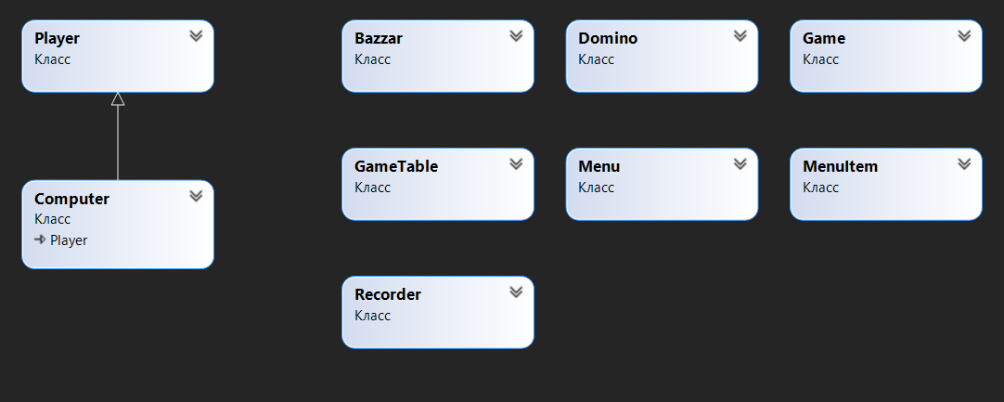
Рис.1. Диаграмма классов модели.

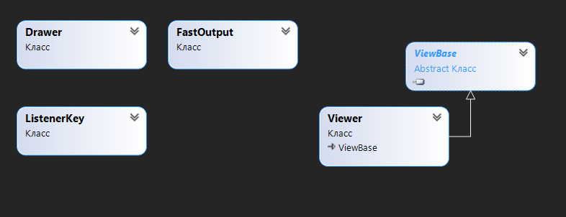
Рис.2. Диаграмма классов консольного представления.

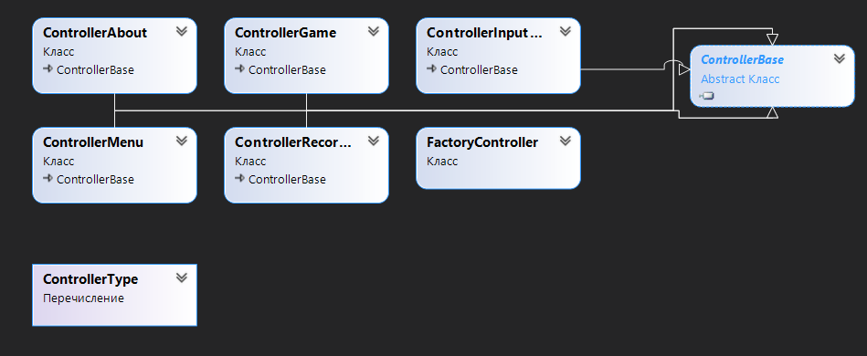
Рис.3. Диаграмма классов консольного контроллера.

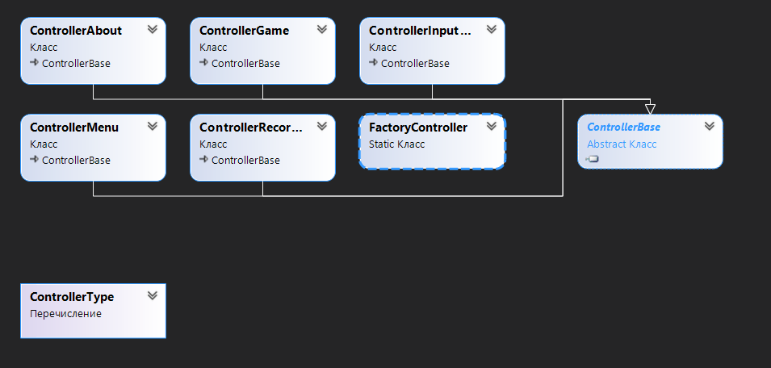
Рис.4. Диаграмма классов windows контроллера

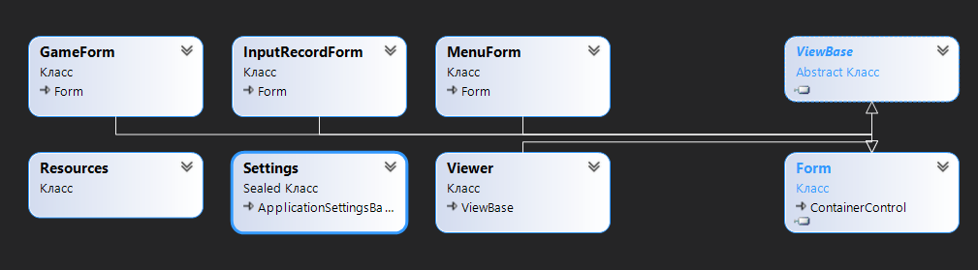
Рис.5. Диаграмма классов windows представления.

Алгоритмы
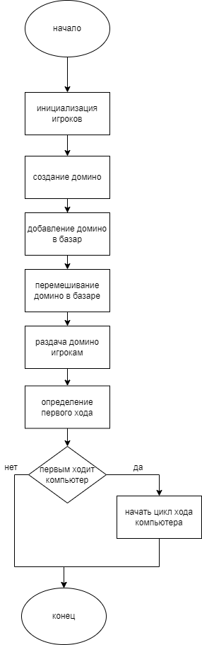
Рис. 5. Блок-схема начала игрового процесса.

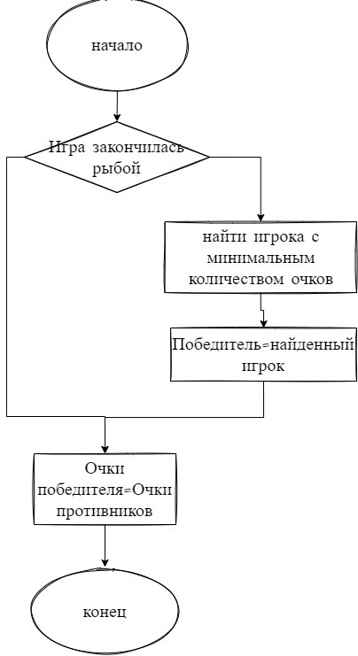
Рис. 6. Блок-схема подсчета количества очков победителя.

Разработка интерфейса программы
На предварительном этапе разработки планируется представить интерфейс игры следующим образом:
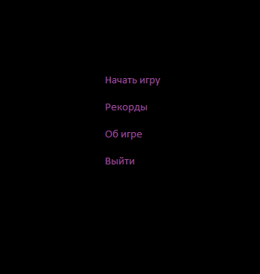
Рис. 7. Макет главного меню
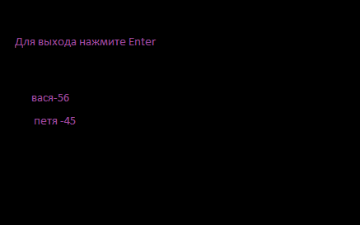
Рис. 8. Макет меню рекордов

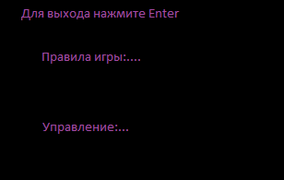
Рис. 9. Макет меню об игре

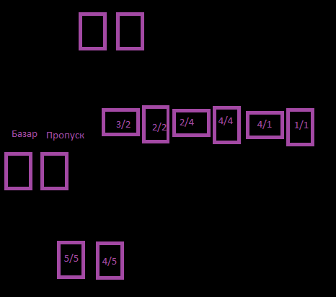
Рис. 10. Макет игры
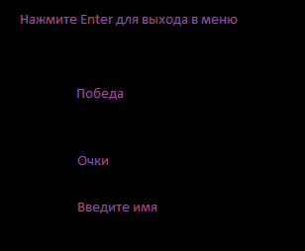
Рис. 11. Макет после окончания игры

Написание программы

Описание разработанных процедур и функций
Таблица 2.1 – Описание разработанных методов
Название метода |  | Параметры | Предназначение
Model
Bazzar
Bazzar |  |  | Конструктор класса
TakeDominoFromBazzar |  |  | Взять домино из базара
Shuffle |  |  | Перемешивание домино в базаре
Computer
Computer | GameTable parGameTable, Bazzar parBazzar |  |  | Конструктор класса
MakeTurnComputer |  |  |  | Компьютер делает ход
Domino
Domino | int[] parValue |  |  | Конструктор класса
Game
Game | int parCountPlayers |  |  | Конструктор класса
CheckGameEnd |  |  |  | Проверка закончилась ли игра
FindWinner |  |  |  | Поиск победителя
FindMinScorePlayer |  |  |  | Поиск игрока с минимальным score
CalcSumScore |  |  |  | Подсчет всей суммы очков игроков вместе
CalcScore |  |  |  | Подсчет очков у каждого игрока
CalcScoreWinner | Player parPlayer |  |  | Подсчет очков у игрока
MoveLeft |  |  |  | Передвинуть указатель влево
MoveRight |  |  |  | Передвинуть указатель вправо
MoveAccept |  |  |  | Подтверждение действия
ChangeCurrentTurn |  |  |  | Смена хода
CreateDomino |  |  |  | Создание домино
SetCurrentTurn |  |  |  | Устанавливает,кто первый ходит
AddDominoToBazzar |  |  |  | Добавление домино в базар
Shuffle |  |  |  | Перемешивание домино в базаре
Turn |  |  |  | Ход игроков
DealCardToPlayer |  |  |  | Раздача домино игрокам
GameTable
GameTable |  |  |  | Конструктор класса
Player
Player | GameTable parGameTable, Bazzar parBazzar |  |  | Конструктор класса
GetDominoInHand | int parIndex |  |  | Получить домино из руки
TakeDominoFromBazzar |  |  |  | Добавление домино из базара в руку
FindSelectedDomino |  |  |  | Ищет выбранную домино
FindCloseAvailableDominoFromLeft | int parCurrentPosition |  |  | Поиск ближайшего доступного домино слева
BlockTurn |  |  |  | Блокировка хода игрока
FindCloseAvailableDominoFromRight | int parCurrentPosition |  |  | Поиск ближайшего доступного домино слева
MakeTurn | TurnOnGameTable parTurn, int parIndexDominoInHand |  |  | Сделать ход
ReplaceValueDomino | Domino parDomino |  |  | Меняет значения домино местами для правильного вывода в игровом поле
DeleteDomino | int parDomino |  |  | Удалить домино из руки
SetValueAvailableInDominoInHand |  |  |  | Устанавливает доступность домино в руке
SetValueSelectInDominoInHand |  |  |  | Устанавливает выбраное домино в руке
CheckTurnPlayer | Domino parDomino |  |  | Проверка хода игрока
CheckTurnInFirst |  |  |  | Проверка хода игрока:домино можно добавить в начало списка стола?
CheckTurnInLast | Domino parDomino |  |  | Проверка хода игрока:домино можно добавить в конец списка стола?
Menu
Menu |  | List<MenuItem> parMatchItems | Конструктор меню
MenuItem
MenuItem |  | string parText | Конструктор пункта меню
Recorder
GetListRecords |  |  | Получить список рекордов
SortArray |  | string[]parArray | Сортировать массив полученный из внешнего файла
AddRecord |  | int parUserRecord, string parUserName | Добавить рекорд во внешний файл
View
ViewBase
KeyDowning |  | int parKey | Вызывает событие нажатия на клавишу
RunApp |  |  | Запуск приложения
StopApp |  |  | Останавливает приложение
Run |  |  | Основной метод приложения
ConsoleController
ControllerAbout
RunApp |  |  | Запускает приложение
ControllerAbout |  |  | Конструктор класса
KeyDown |  | int parMatchKeyCode | Обработчик события нажатия на клавишу
ControllerGame
RunApp |  |  | Запускает приложение
ControllerGame |  | int parCountPlayers | Конструктор класса
KeyDown |  | int parMatchKey | Обработчик события нажатия на клавишу
EndGame |  |  | Метод для запуска конца игры
Render |  |  | Метод проверки на окончание игры
ControllerInputRecordMenu
RunApp |  |  | Запускает приложение
ControllerInputRecordMenu |  | int parMatchPoints | Конструктор класса
KeyDown |  | int parMatchKeyCode | Обработчик события нажатия на клавишу
ControllerMenu
RunApp |  |  | Запускает приложение
ControllerMenu |  |  | Конструктор класса
KeyDown |  | int parMatchKeyCode | Обработчик события нажатия на клавишу
CallOperation |  |  | Вызывает методы при выборе соответствующего пункта меню
ControllerRecordMenu
RunApp |  |  | Запускает приложение
ControllerRecordMenu |  |  | Конструктор класса
KeyDown |  | int parMatchKeyCode | Обработчик события нажатия на клавишу
FactoryController
GetController |  | ControllerType parMatchControllerType, int parMatchArgController | Статический метод, который возвращает нужный контроллер
ConsoleGame
Program
Main |  | string[]parArgs | Точка входа впрограмму
ConsoleView
Drawer
Drawer |  |  | Конструктор класса
Draw |  | Game parGame | Запуск потока отрисовки игрового поля
Render |  |  | Метод для отрисовки состояния игры
DrawMenuItem |  | int parMatchItemPosition, MenuItem parMatchItem | Внутренний метод класса, позволяющий рисовать пункты меню
DrawSkip |  | Bazzar parBazzar | Отрисовка пропуска хода
DrawMenu |  | Menu parMatchMainMenu | Отрисовка меню
DrawBazzar |  | Bazzar parBazzar | Отрисовка базара
DrawDomino |  | Domino parDomino, int parX, int parY | Отрисовка домино
DrawPanel |  | List<Player> parPlayers, Game parGame | Отрисовка домино в руках у игроков
DrawGameTable |  | GameTable parGameTable | Отрисовка игрового поля
ActivateMenuItem |  | int parMatchSelectedPosition, int parY, Menu parMatchMainMenu | Активирует выбранную позицию меню
DrawAbout |  |  | Отрисовка надписей меню About
DrawInputName |  | int parMatchPlayerScore | Ввод имени по окончании игры
DrawLossMessage |  |  | Ввод имени по окончании игры
DrawInputNameEnd |  |  | Выход из ввода имени по окончании игры
DrawRecords |  | List<string> parRecords | Отрисовка рекордов
ListenerKey
ListenerKey |  |  | Конструктор класса
Run |  |  | Запуск слушателя
Stop |  |  | Остановка слушателя
Read |  |  | Поточный метод чтения нажатых клавиш
GetListener |  |  | Получить слушателя
Viewer
Viewer |  |  | Конструктор класса
KeyDowning |  | ConsoleKey parMatchKey | Обработчик события нажатия на клавишу
StopApp |  |  | Останавливает приложение
Run |  |  | Запускает приложение
WindowsController
ControllerAbout
RunApp |  |  | Запускает приложение
ControllerAbout |  |  | Конструктор класса
KeyDown |  | int parMatchKey | Обработчик события нажатия на клавишу
CheckPressedButton |  |  | Метод для потока, который проверяет нажатые на кнопке формы
ControllerGame
ControllerGame |  | int parCountPlayers | Конструктор класса
KeyDown |  | int parMatchKey | Обработчик события нажатия на клавишу
RunApp |  |  | Запускает приложение
CheckPressedButton |  |  | Метод для потока, который проверяет нажатые на кнопке формы
Render |  |  | Метод проверки на окончание игры
EndGame |  |  | Метод для запуска конца игры
ControllerMenu
RunApp |  |  | Запускает приложение
ControllerMenu |  |  | Конструктор класса
KeyDown |  | int parMatchKey | Обработчик события нажатия на клавишу
CheckPressedButton |  |  | Поточный метод, проверяющий нажатые клавиши
ControllerRecordMenu
RunApp |  |  | Запускает приложение
ControllerRecordMenu |  |  | Конструктор класса
KeyDown |  | int parMatchKey | Обработчик события нажатия на клавишу
CheckPressedButton |  |  | Метод для потока, который проверяет нажатые на кнопке формы
FactoryController
GetController |  | ControllerType parMatchControllerType, int parMatchArgController | Статический метод, который возвращает нужный контроллер
WindowsGame
Program
Main |  |  | Точка входа в приложение.
WindowsView
Viewer
Viewer |  | Form parInitForm | Конструктор класса
KeyDowning |  | object parSender, KeyEventArgs parEvent | Отбработчик события нажатия на клавишу
StopApp |  |  | Останавливает приложения
Run |  |  | Запускает приложение

Разработка программы
В процессе разработки можно выделить следующие этапы:
1. На первом этапе были выделены три слоя приложения (модель, представление, контроллер).
2. На втором этапе были реализованы методы моделей, отвечающие за логику поведения объектов, и представлений, отображающие графику на экран.
3. На третьем этапе была полностью реализована логика взаимодействия модели, элементов меню и игры.
4. На четвертом этапе был реализован подсчет очков и сохранение рекордов в файл и возможность просмотра рекордов через меню рекордов.

Описание классов, перечислений и интерфейсов проекта

Пространство имен | Название класса / интерфейса / перечисления | Назначение
Model | Bazzar | Класс базар
Model | Computer | Класс игрока-компьютера
Model | Domino | Класс для домино
Model | Game | Класс логики игры
Model | GameTable | Класс игровое поле
Model | Menu | Класс, описывающий работу меню
Model | MenuItem | Класс пункт меню
Model | Player | Класс игрок
Model | Recorder | Класс для записи рекордов
ConsoleController | ControllerAbout | Класс контроллера "Об игре"
ConsoleController | ControllerGame | Класс контроллера "ControllerGame"
ConsoleController | ControllerInputRecordMenu | Класс контроллера "ControllerInputRecordMenu"
ConsoleController | ControllerMenu | Класс контроллера "ControllerMenu"
ConsoleController | ControllerRecordMenu | Класс контроллера "ControllerRecordMenu"
ConsoleController | ControllerType | Типы контроллеров
ConsoleController | FactoryController | Статический класс-фабрика для производства контроллеров
ConsoleGame | Program | Класс для запуска консольной версии
ConsoleView | Drawer | Отрисовщик
ConsoleView | FastOutput | Быстрый вывод
ConsoleView | ListenerKey | Слушатель клавиш
ConsoleView | Viewer | Конкретная реализация Viewer для консоли
WindowsFormsApplication | Program | Класс для запуска приложения
WindowsFormsController | ControllerAbout | Контроллер для меню справки
WindowsFormsController | ControllerGame | Контроллер игры
WindowsFormsController | ControllerInputRecordMenu | Класс контроллера "ControllerInputRecordMenu"
WindowsFormsController | ControllerMenu | Контроллер для основного меню
WindowsFormsController | ControllerRecordMenu | Контроллер для меню с рекордами
WindowsFormsController | ControllerType | Типы контроллеров
WindowsFormsController | FactoryController | Статический класс-фабрика для производства контроллеров
WindowsFormsView | Viewer | Конкретная реализация Viewer для WinForms

Описание шаблонов проектирования, которые использовались при написании программы

MVC (Модель-Вид-Контроллер)
Шаблон проектирования MVC (Model-Controller-View) применяется для разделения основной логики программы, пользовательского интерфейса и модуль управления. Таким образом, весь программный код делится на три части:
- Модель (Model) - предоставляет данные и реагирует на команды контроллера.
- Представление (View) - отвечает за отображение данных модели.
- Контроллер (Controller) – позволяет пользователю влиять на модель.

Factory method (Фабричный метод)
Шаблон Фабричный метод объектов применяется для локализации места создания объектов. Этот шаблон позволяет создавать объекты нужных классов, не указывая напрямую их типы.
Данный шаблон имеет следующие:
- Позволяет сделать объекты более универсальным, при этом не привязываясь к конкретным классам.
- Позволяет установить связь между параллельными иерархиями классов.

Данный шаблон реализован в классе FactoryController проекта WindowsController и в классе FactoryController проекта ConsoleController.

Singleton (Синглтон)
Синглтон – это порождающий шаблон. Он применяется тогда, когда необходимо, чтобы существовал только один экземпляр класса.
Шаблон реализован в классе ListenerKey для консоли.

Описание методов рефакторинга, которые использовались при оптимизации исходного кода программы

Инкапсуляция поля
Cкрытие внутренней реализации поля от других компонентов. Доступ к скрытой переменной может предоставляться не напрямую, а с помощью методов для чтения (Getter) и изменения (Setter) её значения.
Код до рефакторинга | Код после рефакторинга
public int[] _value; | private int[] _value;
public StatusDomino _status; | private StatusDomino _status;
public ViewDomino _view; | private ViewDomino _view;

Присвоение переменной более ясного или информативного имени.
Код до рефакторинга | Код после рефакторинга
/// <summary>  /// Игра окончена?  /// </summary>  private Boolean _end; | /// <summary>  /// Игра окончена?  /// </summary>  private Boolean _gameIsEnd;

Замена магического числа на именную константу.
Код до рефакторинга | Код после рефакторинга
public Drawer()  {  FastOutput.Clear();  Console.SetWindowSize(170, 40);  Console.Title = "Домино козел";  Console.SetBufferSize(250, 40);  } | /// <summary>  /// Ширина экрана  /// </summary>  public const int WIDTH_WINDOW = 170;  /// <summary>  /// Ширина буфера экрана  /// </summary>  public const int WIDTH_BUFFER_WINDOW = 250;  /// <summary>  /// Высота экрана  /// </summary>  public const int HEIGHT_WINDOW = 40;  /// <summary>  /// Конструктор  /// </summary>  public Drawer()  {  FastOutput.Clear();  Console.SetWindowSize(WIDTH_WINDOW, HEIGHT_WINDOW);  Console.Title = "Домино козел";  Console.SetBufferSize(WIDTH_BUFFER_WINDOW, HEIGHT_WINDOW);  }

Консолидация фрагментов, повторяющихся в разных частях условного оператора.
Код до рефакторинга | Код после рефакторинга
public void FindWinner()  {  CalcScore();  if (TypeGameWin == TypeWin.Fish)  {  Player player = FindMinScorePlayer();  Winner = player;  ScoreWinner = CalcSumScore() - player.Score;  }  if (TypeGameWin == TypeWin.Standart)  {  ScoreWinner = CalcSumScore() - Winner.Score;  }  } | public void FindWinner()  {  CalcScore();  if (TypeGameWin == TypeWin.Fish)  {  Player player = FindMinScorePlayer();  Winner = player;  }  ScoreWinner = CalcSumScore() - Winner.Score;  }

Разработка тестов

Test Cases
Test-Case 1. Главное меню в консольной версии приложения
 | Действие | Ожидаемый результат
1 | Запустить консольную версию приложения | Запустилась консольная версия приложения, отобразилось главное меню
2 | Переключение на разные пункты меню, используя клавиатуру | Текущий пункт меню должен подсвечиваться фиолетовым цветом
3 | Переключиться на пункт меню «Об игре» | Пункт меню «Об игре» стал фиолетовым
4 | Нажать клавишу «Enter» | Открылось меню со информацией об игре
5 | Нажать клавишу «Enter» | Произошел возврат в главное меню
6 | Переключиться на пункт меню «Рекорды» | Пункт меню «Рекорды» стал фиолетовым
7 | Нажать клавишу «Enter» | Открылось меню рекордов
8 | Нажать клавишу «Enter» | Произошел возврат в главное меню
9 | Переключиться на пункт меню «Выход» | Пункт меню «Выход» стал фиолетовым
10 | Нажать клавишу «Enter» | Произошел выход из приложения

Test-Case 2. Главное меню в Windows Forms
 | Действие | Ожидаемый результат
1 | Запустить версию приложения, использующую Windows Forms | Запустилась версия приложения, использующая Windows Forms, отобразилось главное меню
2 | Нажать на кнопку «Об игре» | Открылось меню со информацией об игре
3 | Нажать на кнопку «Назад» | Произошел возврат в главное меню
4 | Нажать на кнопку «Рекорды» | Открылось меню рекордов
5 | Нажать на кнопку «Назад» | Произошел возврат в главное меню
6 | Нажать на кнопку «Выход» | Произошел выход из приложения

Test-Case 3. Игровой процесс в консольной версии
 | Действие | Ожидаемый результат
1 | Запустить консольную версию приложения | Запустилась консольная версия приложения, отобразилось главное меню
2 | Пролистать на пункт меню «Новая игра» | Пункт меню «Новая игра» стал фиолетовым
3 | Нажать клавишу «Enter» | Начинается игра
4 | Переключение по домино, используя клавиатуру | Выбранное домино должно подсвечиваться фиолетовым и быть выше остальных
5 | Переключиться на нужную домино | Выбранное домино стало фиолетовым и выше остальных
6 | Нажать клавишу «Enter» | Домино пропадает из руки и перемещается на игровой стол, ход передается противнику, противник делает ход
7 | Переключиться на базар, используя клавиатуру | Базар станет фиолетовым
8 | Нажать клавишу «Enter» | В руку добавится домино из базара, если им можно походить, то оно станет фиолетовым и выше остальных, иначе фиолетовым останется базар
9 | Нажать клавишу «Enter» , когда фиолетовым выделен пропуск хода | Ход передается следующему игроку. Если он тоже не может походить, игра заканчивается.

Модульные тесты
Название теста | Предназначение
CreateGameWithTwoPlayersTest | Проверка, что создается нужное количество игроков
CheckCountDonimoInHandWithTwoPlayersTest | Проверка, что раздается нужное количество домино при 2 игроках
CheckCountDonimoInHandWithMoreThenTwoPlayersTest | Проверка, что раздается нужное количество домино при 3 и более игроках
CheckCountDonimoTest | Проверка, что раздается нужное количество домино
CheckCountCreateDonimoTest | Проверка, что раздается нужное количество домино
CheckAddDominoToBazzarTest | Проверка, что происходит смена хода
CheckChangeCountDominoInHandAfterTurn | Проверка, что после хода изменяется количество домино в руке
CheckChangeSelectDominoMoveRight | Проверка, что можно выбрать другое домино нажав струлку вправо
CheckSelectedDominoRemoveFromHand | Проверка, что можно нужное домино удаляется из руки после хода
CheckChangeSelectDominoMoveLeft | Проверка, что можно выбрать другое домино нажав струлку влево

Результат работы программы
Запускаем консольное приложение. Открывается главное меню(Рис.12)

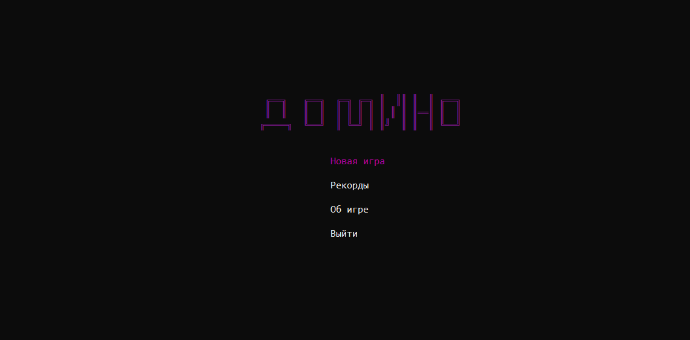
Рис. 12. Главное Меню (Консоль)

Выбираем пункт Рекорды.Нажимаем Enter.Открывается меню рекордов(Рис.13)

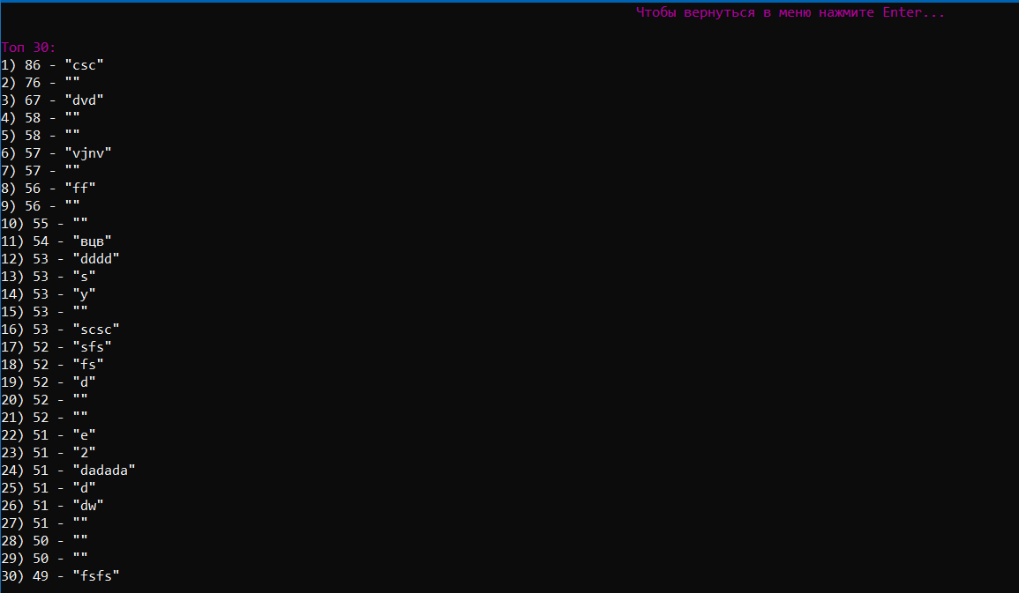
Рис. 13. Рекорды (Консоль)

Для выхода в главное меню нужно нажать Enter(Рис.14)

Рис. 14. Главное Меню (Консоль)

Выбираем пункт меню Об игре. Открывается информация об игре(Рис.15)

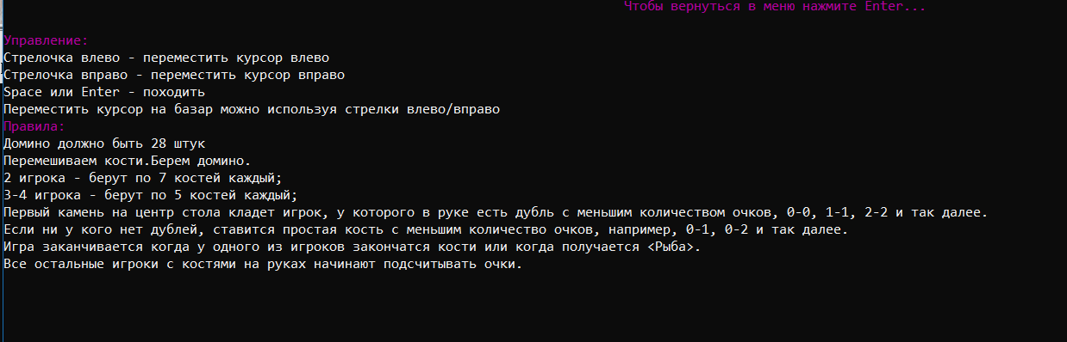

Рис. 15. Об игре (Консоль)

Из главного меню нажимаем Начать игру. Начинается игра(Рис.16)

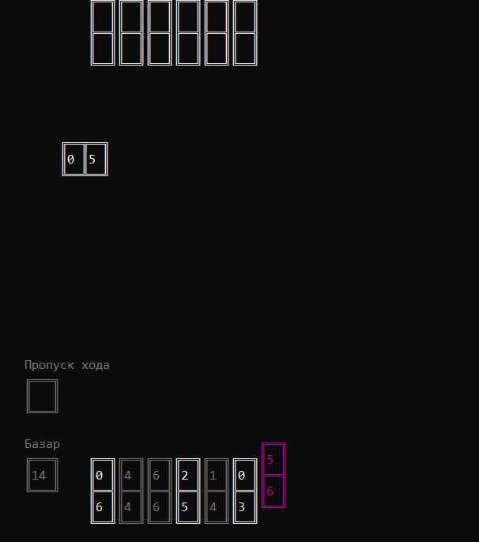
Рис. 16. Игра (Консоль)

Нажмен Enter, чтобы сделать ход(Рис.17)

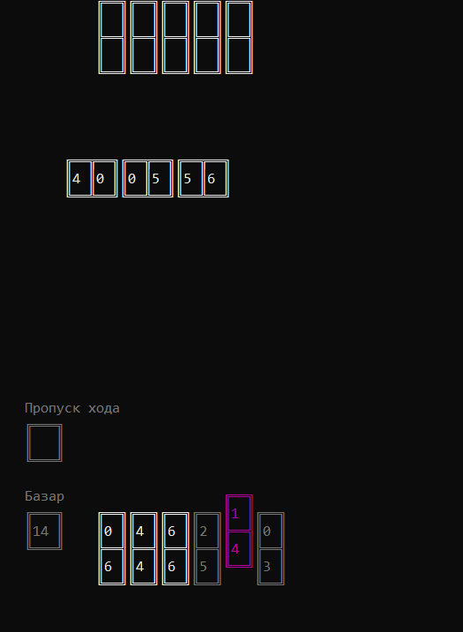

Рис. 17. Ход игрока (Консоль)

Нажмем на стрелку влево на клавиатуре. Выбранная домино изменится(Рис.18)

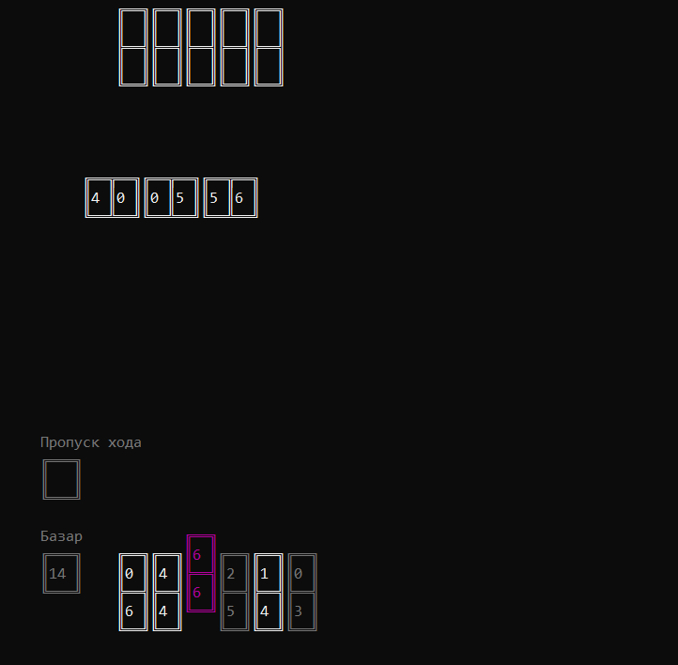
Рис. 18. Перемещение фокуса на другое домино (Консоль)

Когда нечем будет ходить будет доступен базар(Рис.19)

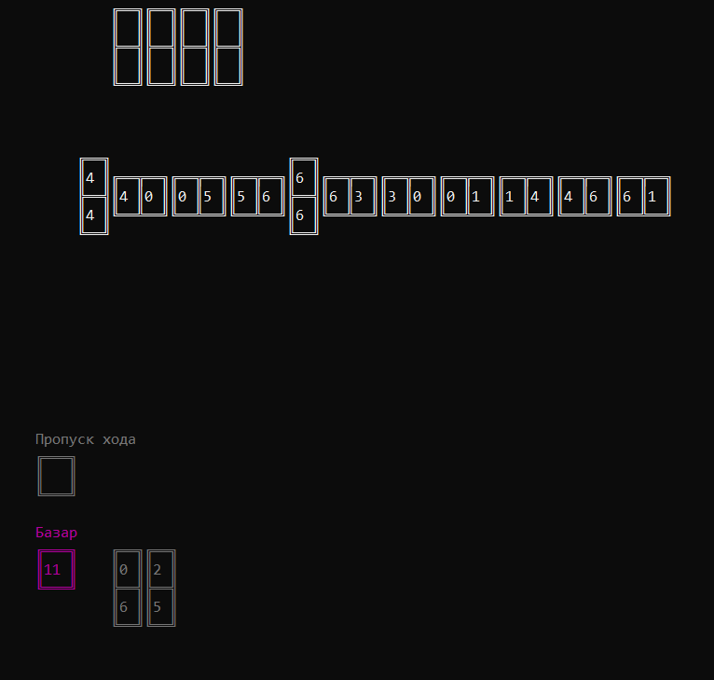

Рис. 19. Базар (Консоль)

Если на него нажать, в руку будут добавлятся домино. Когда домино будет можно походить, она станет фиолетовой(Рис.20)

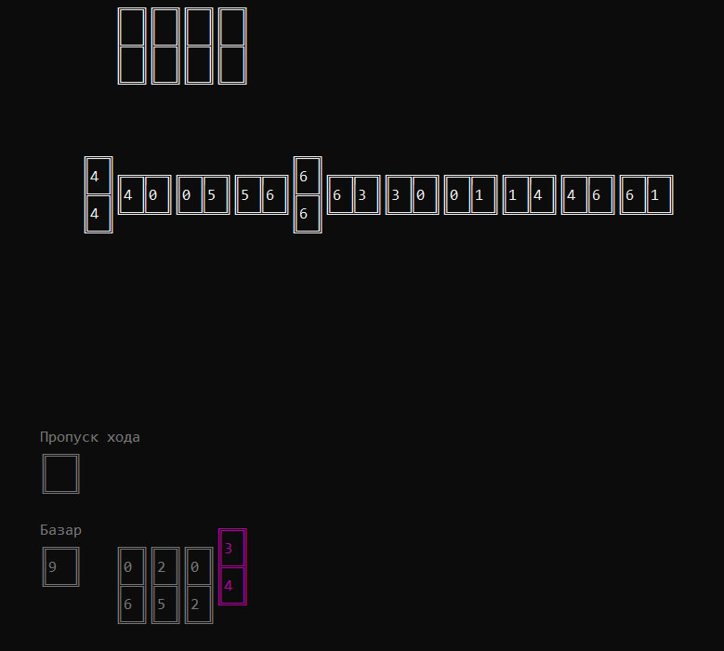
Рис. 20. Ход после взятия домино из базара (Консоль)

Если вы победили в игре, вам предложат ввести имя(Рис.21)

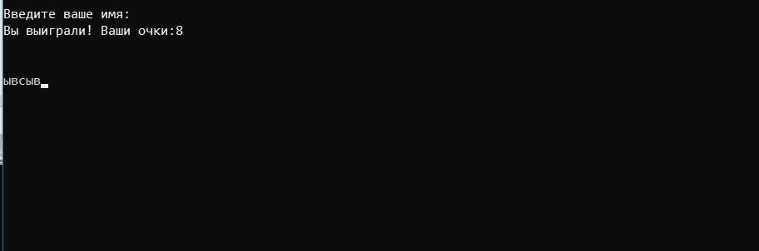
Рис. 21. Ввод имени (Консоль)

Чтобы выйти в главное меню, нужно нажать Enter(Рис.22)

Рис. 22. – Главное Меню (Консоль)

Запуск приложения winForms.Открывается главное меню с кнопками(Рис.23)
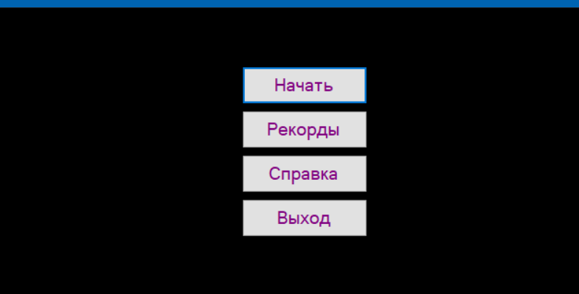
Рис. 23. Главное Меню (Форма)

Если нажать на кнопку Рекорды, то откроются рекорды(Рис.24)

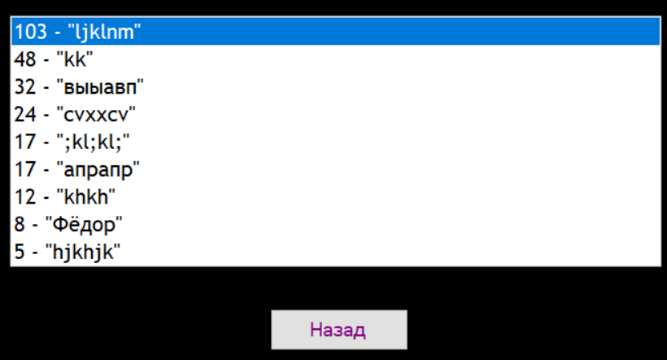
Рис. 24. Рекорды (Форма)

Если нажать кнопку назад, вернет к главному меню(Рис.25)

Рис. 25. Главное Меню (Форма)

Если нажать кнопку Об игре, то откроется информация об игре(Рис.26)

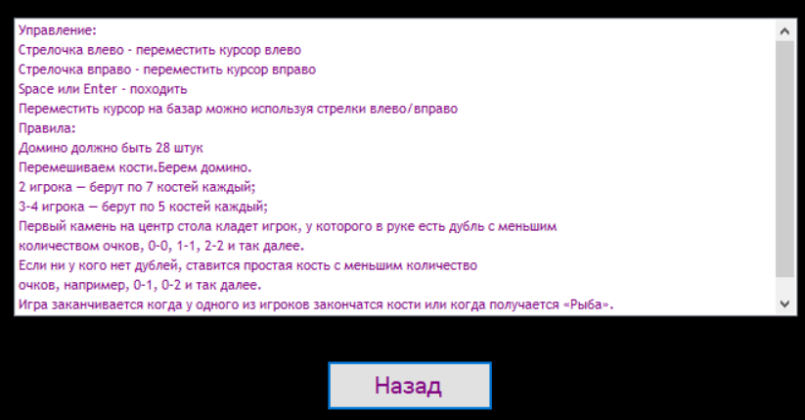
Рис. 26. Об игре (Форма)

Если в главном меню нажать кнопку Начать игру, то начнется игра(Рис.27)

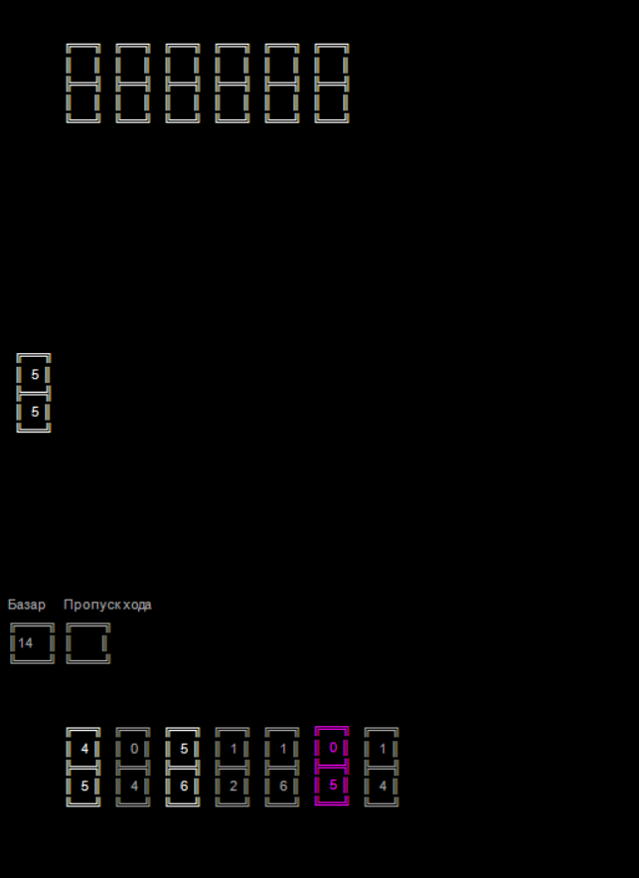
Рис. 27. Игра (Форма)

Чтобы походить выбранной домино нужно нажать Enter(Рис.28)

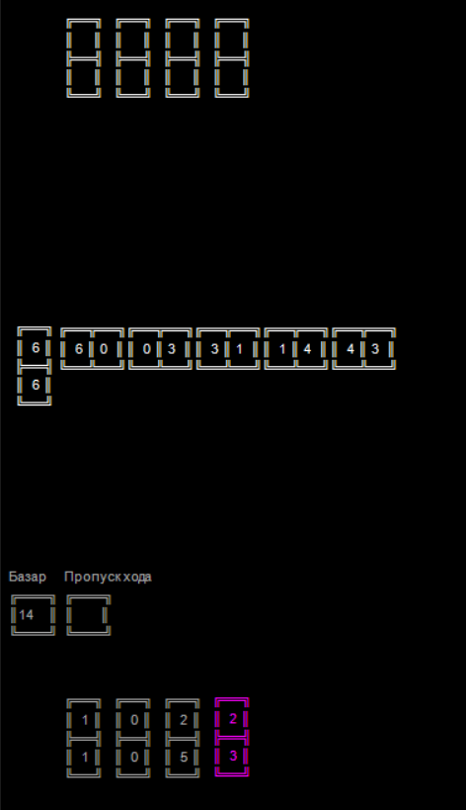
Рис. 28. Ход игрока (Форма)

Если игра выиграна, по откроется новая форм с вводом имени.Чтобы выйти в главное меню, нужно нажать Подтвердить(Рис.29)

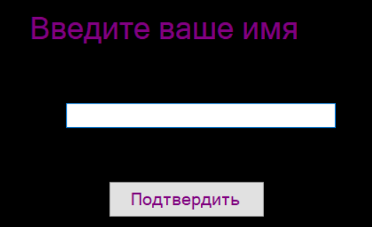
Рис. 29. Ввод имени (Форма)

Заключение

В ходе работы над курсовым проектом была создана игра «Домино козела» в двух вариантах реализации: консольный вариант и вариант, использующий Windows Forms. При создании проекта использовался шаблон MVC и шаблоны проектирования «Singleton» и «Factory method». Также были написаны полноценные модульные тесты для одного из классов.

Приложения
using System;
using System.Collections.Generic;
using System.Linq;
using System.Text;
using System.Threading.Tasks;
using View;
namespace Controller
{
/// <summary>
/// Абстрактный класс для контроллеров игры
/// </summary>
public abstract class ControllerBase
{
/// <summary>
/// Представление, которым управляет контроллер
/// </summary>
private View.ViewBase _view;

/// <summary>
/// Getter и Setter для поля _view
/// </summary>
public View.ViewBase View { get => _view; set => _view = value; }

/// <summary>
/// Обработчик события нажатия на клавишу
/// </summary>
/// <param name="parKey">Код клавиши</param>
public abstract void KeyDown(int parKey);

}
}
using System;
using System.Collections.Generic;
using System.Linq;
using System.Text;
using System.Threading.Tasks;

namespace Model
{
/// <summary>
/// Класс базар
/// </summary>
public class Bazzar
{
/// <summary>
/// Домино в базаре
/// </summary>
private List<Domino> _data;

/// <summary>
/// Выбран ли базар
/// </summary>
private Boolean _selectBazzar;

/// <summary>
/// Выбран пропуск хода
/// </summary>
private Boolean _selectSkip;

/// <summary>
/// Getter и setter для поля _data
/// </summary>
public List<Domino> Data { get => _data; set => _data = value; }

/// <summary>
/// Getter и setter для поля _data
/// </summary>
public bool SelectBazzar { get => _selectBazzar; set => _selectBazzar = value; }

/// <summary>
/// Getter и Setter для поля _selectSkip
/// </summary>
public bool SelectSkip { get => _selectSkip; set => _selectSkip = value; }

/// <summary>
/// Конструктор
/// </summary>
public Bazzar()
{
SelectBazzar = false;
SelectSkip = false;
Data = new List<Domino>();
}

/// <summary>
/// Взять домино из базара
/// </summary>
/// <returns></returns>
public Domino TakeDominoFromBazzar()
{
Domino domino = this.Data.Last();
this.Data.RemoveAt(this.Data.Count - 1);

return domino;
}

/// <summary>
/// Перемешивание домино в базаре
/// </summary>
public void Shuffle()
{
Domino tmp;
Random rand = new Random();

for (int i = this.Data.Count - 1; i >= 1; i--)
{
int j = rand.Next(i + 1);
tmp = this.Data[j];
this.Data[j] = this.Data[i];
this.Data[i] = tmp;
}
}
}
}
using System;
using System.Collections.Generic;
using System.Linq;
using System.Text;
using System.Threading.Tasks;

namespace Model
{
/// <summary>
/// Класс игрока-компьютера
/// </summary>
public class Computer : Player
{
/// <summary>
/// Конструктор
/// </summary>
/// <param name="parGameTable">Игровой стол</param>
/// <param name="parBazzar">Базар</param>
public Computer(GameTable parGameTable, Bazzar parBazzar) : base(parGameTable, parBazzar)
{
}

/// <summary>
/// Компьютер делает ход
/// -1 - ход не был сделан
/// 1 - ход сделан
/// </summary>
/// <returns>Результат хода</returns>
public int MakeTurnComputer()
{
TurnOnGameTable resultCheck;
SetValueAvailableInDominoInHand();
SetValueSelectInDominoInHand();
int findDomino = FindSelectedDomino();

if (findDomino != -1)
{
resultCheck = CheckTurnPlayer(Hand.ElementAt(findDomino));

if (resultCheck == TurnOnGameTable.Both)
{
if (new Random().Next() == 0)
{
resultCheck = TurnOnGameTable.StartTable;
}
else
{
resultCheck = TurnOnGameTable.EndTable;
}
}
MakeTurn(resultCheck, findDomino);

return 1;
}

return -1;
}
}
}
using System;
using System.Collections.Generic;
using System.Linq;
using System.Text;
using System.Threading.Tasks;

namespace Model
{
/// <summary>
/// Класс для домино
/// </summary>
public class Domino
{
/// <summary>
/// Статус домино
/// </summary>
public enum StatusDomino
{
Selected, Available, NotAvailable
}

/// <summary>
/// Вид домино
/// </summary>
public enum ViewDomino
{
Open, Close
}

/// <summary>
/// Значение домино
/// </summary>
private int[] _value;

/// <summary>
/// Статус домино
/// </summary>
private StatusDomino _status;

/// <summary>
/// Вид домино
/// </summary>
private ViewDomino _view;

/// <summary>
/// Getter и Setter для поля _value
/// </summary>
public int[] Value { get => _value; set => _value = value; }

/// <summary>
/// Getter и Setter для поля _status
/// </summary>
public StatusDomino Status { get => _status; set => _status = value; }

/// <summary>
/// Getter и Setter для поля _view
/// </summary>
public ViewDomino View { get => _view; set => _view = value; }

/// <summary>
/// Конструктор
/// </summary>
public Domino(int[] parValue)
{
Value = parValue;
Status = StatusDomino.NotAvailable;
View = ViewDomino.Close;
}
}

}
using System;
using System.Collections.Generic;
using System.Linq;
namespace Model
{
/// <summary>
/// Класс логики игры
/// </summary>
public class Game
{
/// <summary>
/// Тип окончания партии
/// </summary>
public enum TypeWin { Fish, Standart }

/// <summary>
/// Тип окончания партии
/// </summary>
private TypeWin _typeGameWin;

/// <summary>
/// Константа с сообщением куда ходить
/// </summary>
const String WARNING = "Нажмите <-, чтобы походить в начало;Нажмите ->, чтобы походить в конец";

/// <summary>
/// Имя победителя
/// </summary>
private Player _winner;

/// <summary>
/// Выбран пропуск хода
/// </summary>
private Boolean _selectSkip;

/// <summary>
/// Сумма очков победителя
/// </summary>
private int _scoreWinner;

/// <summary>
/// Список пользователей
/// </summary>
private List<Player> _players;

/// <summary>
/// Сообщение,что игрок может пойти и в начало и в конец
/// </summary>
private String _message;

/// <summary>
/// Игрок, который ходит в данный момент
/// </summary>
private Player _currentTurn;

/// <summary>
/// Куда игрок ходит,когда домино можно походить и в начало и в конец
/// </summary>
private Player.TurnOnGameTable _answer;

/// <summary>
/// Игра окончена?
/// </summary>
private Boolean _gameIsEnd;

/// <summary>
/// Игровое поле
/// </summary>
private GameTable _gameTable;

/// <summary>
/// Базар
/// </summary>
private Bazzar _bazaar;

/// <summary>
/// Getter и Setter для поля _currentTurn
/// </summary>
public Player CurrentTurn { get => _currentTurn; set => _currentTurn = value; }

/// <summary>
/// Getter и Setter для поля _gameTable
/// </summary>
public GameTable GameTable { get => _gameTable; set => _gameTable = value; }

/// <summary>
/// Getter и Setter для поля _bazaar
/// </summary>
public Bazzar Bazaar { get => _bazaar; set => _bazaar = value; }

/// <summary>
/// Getter и Setter для поля _player
/// </summary>
public List<Player> Players { get => _players; set => _players = value; }

/// <summary>
/// Getter и Setter для поля _gameIsEnd
/// </summary>
public bool GameIsEnd { get => _gameIsEnd; set => _gameIsEnd = value; }

/// <summary>
/// Getter и Setter для поля _answer
/// </summary>
public Player.TurnOnGameTable Answer { get => _answer; set => _answer = value; }

/// <summary>
/// Getter и Setter для поля _message
/// </summary>
public string Message { get => _message; set => _message = value; }

/// <summary>
/// Getter и Setter для поля _nameWinner
/// </summary>
public Player Winner { get => _winner; set => _winner = value; }

/// <summary>
/// Getter и Setter для поля _scoreWinner
/// </summary>
public int ScoreWinner { get => _scoreWinner; set => _scoreWinner = value; }

/// <summary>
/// Getter и Setter для поля _typeGameWin
/// </summary>
public TypeWin TypeGameWin { get => _typeGameWin; set => _typeGameWin = value; }

/// <summary>
/// Getter и Setter для поля _selectSkip
/// </summary>
public bool SelectSkip { get => _selectSkip; set => _selectSkip = value; }

/// <summary>
/// Конструктор
/// </summary>
/// <param name="parCountPlayers">Количество игроков</param>
public Game(int parCountPlayers)
{
GameIsEnd = false;
Players = new List<Player>();
Bazaar = new Bazzar();
GameTable = new GameTable();
Players.Add(new Player(GameTable, Bazaar));
SelectSkip = false;

for (int i = 1; i < parCountPlayers; i++)
{
Players.Add((Computer)new Computer(GameTable, Bazaar));
}
CreateDomino();
AddDominoToBazzar();
Shuffle();
DealCardToPlayer();
SetCurrentTurn();
Answer = Player.TurnOnGameTable.Both;
Message = null;

if (CurrentTurn == Players.First())
{
CurrentTurn.SetValueAvailableInDominoInHand();
CurrentTurn.SetValueSelectInDominoInHand();

if (CurrentTurn.FindSelectedDomino() == -1)
{
Bazaar.SelectBazzar = true;
}
}
else
{
Turn();
}

}

/// <summary>
/// Проверка все ли пропустили ход
/// </summary>
/// <returns></returns>
public Boolean CheckSkipTurn()
{
int count=0;
for (int j = 0; j < Players.Count; j++)
{
if (Players[j].SkipTurn)
{
count += 1;
}
}
if (count== Players.Count)
{
return true;
}
return false;
}

/// <summary>
/// Проверка закончилась ли игра
/// </summary>
/// <returns></returns>
public void CheckGameEnd()
{
if (Bazaar.Data.Count == 0)
{
if (CurrentTurn.FindCloseAvailableDominoFromRight(-1) == -1)
{
if (CurrentTurn!=Players[0])
{
CurrentTurn.SkipTurn = true;
}
if (CheckSkipTurn())
{
GameIsEnd = true;
TypeGameWin = TypeWin.Fish;
}
else
{
if (CurrentTurn != Players[0])
{
CurrentTurn.SkipTurn = true;
CurrentTurn.BlockTurn();
ChangeCurrentTurn();
}
}
}

for (int j = 0; j < Players.Count; j++)
{
if (Players.ElementAt(j).Hand.Count == 0)
{
TypeGameWin = TypeWin.Standart;
Winner = Players.ElementAt(j);
GameIsEnd = true;
}
}
}
else
{
for (int j = 0; j < Players.Count; j++)
{
if (Players.ElementAt(j).Hand.Count == 0)
{
TypeGameWin = TypeWin.Standart;
Winner = Players.ElementAt(j);
GameIsEnd = true;
}
}

}
}

/// <summary>
/// Поиск победителя
/// </summary>
public void FindWinner()
{
CalcScore();

if (TypeGameWin == TypeWin.Fish)
{
Player player = FindMinScorePlayer();
Winner = player;
}
ScoreWinner = CalcSumScore() - Winner.Score;
}
/// <summary>
/// Поиск игрока с минимальным score
/// </summary>
/// <returns>Игрок</returns>
private Player FindMinScorePlayer()
{
int min = Players.ElementAt(0).Score;
Player player = Players.ElementAt(0);

for (int j = 0; j < Players.Count; j++)
{
if (min > Players.ElementAt(j).Score)
{
min = Players.ElementAt(j).Score;
player = Players.ElementAt(j);
}
}

return player;
}

/// <summary>
/// Подсчет всей суммы очков игроков вместе
/// </summary>
/// <returns>Сумма очков</returns>
private int CalcSumScore()
{
int sum = 0;

for (int j = 0; j < Players.Count; j++)
{
sum += Players.ElementAt(j).Score;
}

return sum;
}

/// <summary>
/// Подсчет очков у каждого игрока
/// </summary>
private void CalcScore()
{
for (int j = 0; j < Players.Count; j++)
{
Players.ElementAt(j).Score = CalcScoreWinner(Players.ElementAt(j));
}
}

/// <summary>
/// Подсчет очков у игрока
/// </summary>
private int CalcScoreWinner(Player parPlayer)
{
int score = 0;

for (int i = 0; i < parPlayer.Hand.Count; i++)
{
if (parPlayer.Hand[i].Value == new int[] { 0, 0 })
{
score += 25;
}
else if (parPlayer.Hand[i].Value == new int[] { 6, 6 })
{
score += 50;
}
else
{
score += parPlayer.Hand[i].Value[0] + parPlayer.Hand[i].Value[1];
}
}

return score;
}

/// <summary>
/// Передвинуть указатель влево
/// </summary>
public void MoveLeft()
{
if (Message == WARNING)
{
Answer = Player.TurnOnGameTable.StartTable;
Message = null;
MoveAccept();

return;
}
int indexSelectedDomino = CurrentTurn.FindSelectedDomino();
int indexNewSelectedDomino = CurrentTurn.FindCloseAvailableDominoFromLeft(indexSelectedDomino);

if (Bazaar.SelectBazzar)
{
if (indexNewSelectedDomino != -1)
{
Bazaar.SelectBazzar = false;
CurrentTurn.Hand.ElementAt(indexNewSelectedDomino).Status = Domino.StatusDomino.Selected;
}
}
else if (indexNewSelectedDomino != -1)
{
CurrentTurn.Hand.ElementAt(indexSelectedDomino).Status = Domino.StatusDomino.Available;

if (indexNewSelectedDomino < indexSelectedDomino)
{
CurrentTurn.Hand.ElementAt(indexNewSelectedDomino).Status = Domino.StatusDomino.Selected;
}
else
{
CurrentTurn.Hand.ElementAt(indexNewSelectedDomino).Status = Domino.StatusDomino.Selected;
}
}
}

/// <summary>
/// Передвинуть указатель вправо
/// </summary>
public void MoveRight()
{
if (Message == WARNING)
{
Answer = Player.TurnOnGameTable.EndTable;
Message = null;
MoveAccept();

return;
}
int indexSelectedDomino = CurrentTurn.FindSelectedDomino();
int indexNewSelectedDomino = CurrentTurn.FindCloseAvailableDominoFromRight(indexSelectedDomino);

if (Bazaar.SelectBazzar)
{
if (indexNewSelectedDomino != -1)
{
Bazaar.SelectBazzar = false;
CurrentTurn.Hand.ElementAt(indexNewSelectedDomino).Status = Domino.StatusDomino.Selected;
}
}
else if (indexNewSelectedDomino != -1)
{
CurrentTurn.Hand.ElementAt(indexSelectedDomino).Status = Domino.StatusDomino.Available;

if (indexNewSelectedDomino > indexSelectedDomino)
{
CurrentTurn.Hand.ElementAt(indexNewSelectedDomino).Status = Domino.StatusDomino.Selected;
}
else
{
CurrentTurn.Hand.ElementAt(indexNewSelectedDomino).Status = Domino.StatusDomino.Selected;
}
}
}

/// <summary>
/// Подтверждение действия
/// </summary>
public void MoveAccept()
{
if (Bazaar.SelectSkip)
{
CurrentTurn.SkipTurn = true;
CheckGameEnd();
CurrentTurn.BlockTurn();
ChangeCurrentTurn();
Turn();

return;
}

if (Bazaar.SelectBazzar)
{
CurrentTurn.TakeDominoFromBazzar();
CurrentTurn.Hand.Last().View = Domino.ViewDomino.Open;
Bazaar.SelectBazzar = false;
CurrentTurn.SetValueAvailableInDominoInHand();
CurrentTurn.SetValueSelectInDominoInHand();
CheckGameEnd();
}
else
{
int selectedDomino = CurrentTurn.FindSelectedDomino();
Player.TurnOnGameTable checkTurn = CurrentTurn.CheckTurnPlayer(CurrentTurn.Hand.ElementAt(selectedDomino));

if (checkTurn == Player.TurnOnGameTable.Both)
{
if (Answer == Player.TurnOnGameTable.StartTable)
{
CurrentTurn.MakeTurn(Answer, selectedDomino);
Answer = Player.TurnOnGameTable.Both;
Message = null;
}
else if (Answer == Player.TurnOnGameTable.EndTable)
{

CurrentTurn.MakeTurn(Answer, selectedDomino);
Answer = Player.TurnOnGameTable.Both;
Message = null;
}
else
{
Message = WARNING;

return;
}
}

if (checkTurn == Player.TurnOnGameTable.StartTable || checkTurn == Player.TurnOnGameTable.EndTable)
{
CurrentTurn.MakeTurn(checkTurn, selectedDomino);
}
CurrentTurn.BlockTurn();
ChangeCurrentTurn();
Turn();
}
}

/// <summary>
/// Смена хода
/// </summary>
public void ChangeCurrentTurn()
{
int indexCurrentPlayer = Players.IndexOf(CurrentTurn);
int countPlayers = Players.Count();

if (indexCurrentPlayer == countPlayers - 1)
{
CurrentTurn = Players.First();
CurrentTurn.SetValueAvailableInDominoInHand();
CurrentTurn.SetValueSelectInDominoInHand();
}
else
{
CurrentTurn = Players.ElementAt(++indexCurrentPlayer);
}

CurrentTurn.SkipTurn = false;
}

/// <summary>
/// Создание домино
/// </summary>
public List<Domino> CreateDomino()
{
List<Domino> domino = new List<Domino>();

for (int i = 0; i <= 6; i++)
{
for (int j = i; j <= 6; j++)
{
domino.Add(new Domino(new int[] { i, j }));
}
}

return domino;
}

/// <summary>
/// Устанавливает,кто первый ходит
/// </summary>
public void SetCurrentTurn()
{
for (int j = 0; j <= 6; j++)
{
for (int i = 0; i < Players.Count; i++)
{
for (int g = 0; g < Players.ElementAt(i).Hand.Count; g++)
{
int[] val = Players.ElementAt(i).Hand.ElementAt(g).Value;

if (val[0] == j && val[1] == j)
{
CurrentTurn = Players.ElementAt(i);

return;
}
}
}
}

for (int i = 0; i <= 6; i++)
{
for (int j = i; j <= 6; j++)
{
for (int k = 0; k < Players.Count; k++)
{
for (int g = 0; g < Players.ElementAt(k).Hand.Count; g++)
{
int[] val = Players.ElementAt(k).Hand.ElementAt(g).Value;

if (val[0] == i && val[1] == j)
{
CurrentTurn = Players.ElementAt(k);

return;
}
}
}
}
}
}
/// <summary>
/// Добавление домино в базар
/// </summary>
public void AddDominoToBazzar()
{
_bazaar.Data = this.CreateDomino();
}

/// <summary>
/// Перемешивание домино в базаре
/// </summary>
public void Shuffle()
{
this._bazaar.Shuffle();
}

/// <summary>
/// Ход игроков
/// </summary>
public void Turn()
{
while (!GameIsEnd)
{
if (CurrentTurn != Players.First())
{
Computer currentTurn = (Computer)CurrentTurn;

if (currentTurn.MakeTurnComputer() == 1)
{
CheckGameEnd();
currentTurn.BlockTurn();
CurrentTurn = currentTurn;

ChangeCurrentTurn();
if (CurrentTurn == Players.First())
{
return;
}
}
else
{
currentTurn.TakeDominoFromBazzar();

CheckGameEnd();
if (CurrentTurn == Players.First())
{
return;
}
}
}
}
}

/// <summary>
/// Раздача домино игрокам
/// </summary>
public void DealCardToPlayer()
{
int countDomino = (Players.Count == 2) ? 7 : 5;

for (int i = 0; i < countDomino; i++)
{
for (int j = 0; j < Players.Count; j++)
{
Domino domino = _bazaar.Data.Last();

if (j == 0)
{
domino.View = Domino.ViewDomino.Open;
}
Players.ElementAt(j).Hand.Add(domino);
_bazaar.Data.RemoveAt(_bazaar.Data.Count - 1);
}
}
}

}
}
using System;
using System.Collections.Generic;
using System.Linq;
using System.Text;
using System.Threading.Tasks;

namespace Model
{
/// <summary>
/// Класс игровое поле
/// </summary>
public class GameTable
{
/// <summary>
/// Домино на игровом поле
/// </summary>
private LinkedList<Domino> _data;

/// <summary>
/// Getter и Setter поля _data
/// </summary>
public LinkedList<Domino> Data { get => _data; set => _data = value; }

/// <summary>
/// Конструктор
/// </summary>
public GameTable()
{
Data = new LinkedList<Domino>();
}
}
}
using System;
using System.Collections.Generic;
using System.Linq;
using System.Text;
using System.Threading.Tasks;

namespace Model
{
/// <summary>
/// Класс, описывающий работу меню
/// </summary>
public class Menu
{
/// <summary>
/// Набор пунктов меню
/// </summary>
private List<MenuItem> _items;

/// <summary>
/// Gette и Setter для поля _items
/// </summary>
public List<MenuItem> Items { get => _items; set => _items = value; }

/// <summary>
/// Конструктор
/// </summary>
/// <param name="parMatchItems">Список передаваемых пунктов меню</param>
/// <param name="parMatchOffsetMenu">Смещение всего меню на экране</param>
public Menu(List<MenuItem> parMatchItems)
{
Items = parMatchItems;
}
}
}
using System;
using System.Collections.Generic;
using System.Linq;
using System.Text;
using System.Threading.Tasks;

namespace Model
{
/// <summary>
/// Класс пункт меню
/// </summary>
public class MenuItem
{
/// <summary>
/// Текст пункта меню
/// </summary>
private string _textMenuItem;

/// <summary>
/// Getter и Setter для поля _textMenuItem
/// </summary>
public string TextMenuItem { get => _textMenuItem; set => _textMenuItem = value; }

/// <summary>
/// Конструктор пункта меню
/// </summary>
public MenuItem(string parText)
{
TextMenuItem = parText;
}
}
}
using System;
using System.Collections.Generic;
using System.Linq;
using System.Text;
using System.Threading.Tasks;

namespace Model
{
/// <summary>
/// Класс игрок
/// </summary>
public class Player
{
/// <summary>
/// Куда можно походить
/// </summary>
public enum TurnOnGameTable
{
StartTable, EndTable, Both
}

/// <summary>
/// Очки игрока
/// </summary>
private int _score;

/// <summary>
/// Пропуск хода
/// </summary>
private Boolean _skipTurn;

/// <summary>
/// Рука игрока
/// </summary>
private List<Domino> _hand;

/// <summary>
/// Игровое поля
/// </summary>
private GameTable _gameTable;

/// <summary>
/// Блокировочный объект для потоков
/// </summary>
private static Object _locker=new Object();

/// <summary>
/// Базар
/// </summary>
private Bazzar _bazzar;

/// <summary>
/// Getter и Setter для поля _locker
/// </summary>
public static Object Locker { get => _locker; set => _locker = value; }

/// <summary>
/// Getter и Setter для поля _hand
/// </summary>
public List<Domino> Hand { get => _hand; set => _hand = value; }

/// <summary>
/// Getter и Setter для поля _gameTable
/// </summary>
public GameTable GameTable { get => _gameTable; set => _gameTable = value; }

/// <summary>
/// Getter и Setter для поля _bazzar
/// </summary>
public Bazzar Bazzar { get => _bazzar; set => _bazzar = value; }

/// <summary>
/// Getter и Setter для поля _score
/// </summary>
public int Score { get => _score; set => _score = value; }

/// <summary>
/// Getter и Setter для поля _skipTurn
/// </summary>
public bool SkipTurn { get => _skipTurn; set => _skipTurn = value; }

/// <summary>
/// Конструктор
/// </summary>
public Player(GameTable parGameTable, Bazzar parBazzar)
{
Hand = new List<Domino>();
GameTable = parGameTable;
Bazzar = parBazzar;
SkipTurn = false;
}

/// <summary>
/// Получить домино из руки
/// </summary>
/// <param name="parIndex">Индекс домино</param>
/// <returns>Домино</returns>
public Domino GetDominoInHand(int parIndex)
{
Domino domino=null;
lock (Locker)
{
domino = Hand.ElementAt(parIndex);
}
return domino;
}
/// <summary>
/// Добавление домино из базара в руку
/// </summary>
public void TakeDominoFromBazzar()
{
if (Bazzar.Data.Count != 0)
{
_hand.Add(Bazzar.TakeDominoFromBazzar());
}
}

/// <summary>
/// Ищет выбранную домино
/// </summary>
/// <returns>Позиция выбранного домино</returns>
public int FindSelectedDomino()
{
for (int i = Hand.Count - 1; i >= 0; i--)
{
if (Hand.ElementAt(i).Status == Domino.StatusDomino.Selected)
{
return i;
}
}

return -1;
}

/// <summary>
/// Поиск ближайшего доступного домино слева
/// </summary>
/// <param name="parCurrentPosition">Текущая позиция</param>
/// <returns>Индекс доступного домино</returns>
public int FindCloseAvailableDominoFromLeft(int parCurrentPosition)
{
for (int i = parCurrentPosition; i >= 0; i--)
{
if (Hand.ElementAt(i).Status == Domino.StatusDomino.Available)
{
return i;
}
}

for (int i = Hand.Count - 1; i > parCurrentPosition; i--)
{
if (Hand.ElementAt(i).Status == Domino.StatusDomino.Available)
{
return i;
}
}

return -1;
}

/// <summary>
/// Блокировка хода игрока
/// </summary>
public void BlockTurn()
{
for (int i = Hand.Count - 1; i >= 0; i--)
{
Hand.ElementAt(i).Status = Domino.StatusDomino.NotAvailable;

}
Bazzar.SelectBazzar = false;
Bazzar.SelectSkip = false;
}

/// <summary>
/// Поиск ближайшего доступного домино слева
/// </summary>
/// <param name="parCurrentPosition">Текущая позиция</param>
/// <returns>Индекс доступного домино</returns>
public int FindCloseAvailableDominoFromRight(int parCurrentPosition)
{

for (int i = parCurrentPosition; i < Hand.Count; i++)
{
if (parCurrentPosition == -1)
{
break;
}

if (Hand.ElementAt(i).Status == Domino.StatusDomino.Available)
{
return i;
}
}
for (int i = 0; i < Hand.Count; i++)
{
if (Hand.ElementAt(i).Status == Domino.StatusDomino.Available)
{
return i;
}
}

return -1;
}

/// <summary>
/// Сделать ход
/// </summary>
/// <param name="parTurn">Результат:можно ли ходить домино</param>
/// <param name="parIndexDominoInHand">Индекс выбранного домино в руке</param>
public void MakeTurn(TurnOnGameTable parTurn, int parIndexDominoInHand)
{
Domino domino = _hand.ElementAt(parIndexDominoInHand);
this.DeleteDomino(parIndexDominoInHand);
domino.View = Domino.ViewDomino.Open;

if (parTurn == TurnOnGameTable.StartTable)
{
if (GameTable.Data.Count != 0 && domino.Value[1] != GameTable.Data.First().Value[0])
{
domino = ReplaceValueDomino(domino);
}
GameTable.Data.AddFirst(domino);
}

if (parTurn == TurnOnGameTable.EndTable)
{
if (GameTable.Data.Count != 0 && domino.Value[0] != GameTable.Data.Last().Value[1])
{
domino = ReplaceValueDomino(domino);
}
GameTable.Data.AddLast(domino);
}
}

/// <summary>
/// Меняет значения домино местами для правильного вывода в игровом поле
/// </summary>
/// <param name="parDomino">Домино</param>
/// <returns>Домино</returns>
public Domino ReplaceValueDomino(Domino parDomino)
{
int tmp = parDomino.Value[1];
parDomino.Value[1] = parDomino.Value[0];
parDomino.Value[0] = tmp;

return parDomino;
}

/// <summary>
/// Удалить домино из руки
/// </summary>
/// <param name="parDomino">Индек домино в руке</param>
public void DeleteDomino(int parDomino)
{
Domino domino = GetDominoInHand(parDomino);
Hand.Remove(domino);
}

/// <summary>
/// Устанавливает доступность домино в руке
/// </summary>
public void SetValueAvailableInDominoInHand()
{
for (int i = Hand.Count - 1; i >= 0; i--)
{
if (this.GameTable.Data.Count == 0 || this.CheckTurnInFirst(Hand.ElementAt(i)) || this.CheckTurnInLast(Hand.ElementAt(i)))
{
Hand.ElementAt(i).Status = Domino.StatusDomino.Available;
}
else
{
Hand.ElementAt(i).Status = Domino.StatusDomino.NotAvailable;
}
}
}

/// <summary>
/// Устанавливает выбраное домино в руке
/// </summary>
public void SetValueSelectInDominoInHand()
{
for (int i = Hand.Count - 1; i >= 0; i--)
{
if (Hand.ElementAt(i).Status == Domino.StatusDomino.Available)
{
Hand.ElementAt(i).Status = Domino.StatusDomino.Selected;

return;
}
}
if (Bazzar.Data.Count == 0)
{
Bazzar.SelectSkip = true;
}
else
{
Bazzar.SelectBazzar = true;
}
}

/// <summary>
/// Проверка хода игрока
/// <param name="parDomino">Домино, которым ходит игрок</param>
/// </summary>
/// <returns>Результат проверки</returns>
public TurnOnGameTable CheckTurnPlayer(Domino parDomino)
{
if (GameTable.Data.Count == 0)
{
return TurnOnGameTable.EndTable;
}

if (this.CheckTurnInFirst(parDomino) && this.CheckTurnInLast(parDomino))
{
return TurnOnGameTable.Both;
}

if (this.CheckTurnInFirst(parDomino))
{
return TurnOnGameTable.StartTable;
}
else
{
return TurnOnGameTable.EndTable;
}
}

/// <summary>
/// Проверка хода игрока:домино можно добавить в начало списка стола?
/// </summary>
/// <param name="parDomino">Домино, которым ходит игрок</param>
/// <returns>Результат проверки</returns>
public Boolean CheckTurnInFirst(Domino parDomino)
{
int[] firstDomino = _gameTable.Data.First().Value;

if (firstDomino[0] == parDomino.Value[0] || firstDomino[0] == parDomino.Value[1])
{
return true;
}

return false;
}

/// <summary>
/// Проверка хода игрока:домино можно добавить в конец списка стола?
/// </summary>
/// <param name="parDomino">Домино, которым ходит игрок</param>
/// <returns>Результат проверки</returns>
public Boolean CheckTurnInLast(Domino parDomino)
{
int[] lastDomino = _gameTable.Data.Last().Value;
if (lastDomino[1] == parDomino.Value[0] || lastDomino[1] == parDomino.Value[1])
{
return true;
}

return false;
}
}
}
using System;
using System.Collections.Generic;
using System.IO;
using System.Linq;
using System.Text;

namespace Model
{
/// <summary>
/// Класс для записи рекордов
/// </summary>
public class Recorder
{
/// <summary>
/// Путь к файлу с рекордами
/// </summary>
private static string _path = "../../records.txt";

/// <summary>
/// Getter и Setter для поля path
/// </summary>
public static string Path { get => _path; set => _path = value; }

/// <summary>
/// Метод записывает рекорд пользователя во внешний файл
/// </summary>
public static void AddRecord(int parUserRecord, string parUserName)
{
File.AppendAllText(_path, $"{parUserRecord} - \"{parUserName}\"" + "\r\n");
}

/// <summary>
/// Метод сортировки массива рекордов по убыванию
/// </summary>
/// <param name="parArray">Несортированный массив</param>
/// <returns>Сортированный массив</returns>
private static string[] SortArray(string[] parArray)
{
string[] result = new string[parArray.Length];
parArray.CopyTo(result, 0);
string[] firstString;
string[] secondString;
string tmp;

for (int k = 0; k < result.Length - 1; k++)
{
for (int i = 0; i < result.Length - 1; i++)
{
firstString = result[i].Split(new char[] { '-' }, StringSplitOptions.RemoveEmptyEntries);
secondString = result[i + 1].Split(new char[] { '-' }, StringSplitOptions.RemoveEmptyEntries);
if (Convert.ToInt32(secondString[0].Trim(' ')) > Convert.ToInt32(firstString[0].Trim(' ')))
{
tmp = result[i];
result[i] = result[i + 1];
result[i + 1] = tmp;
}
}
}

return result;
}
/// <summary>
/// Метод считывает рекорды из файла и возвращает их в отсортированном виде
/// </summary>
public static List<string> GetListRecords()
{
string[] outRecords = File.ReadAllLines(Path);

return SortArray(outRecords).ToList();
}
}
}
using System;
using System.Collections.Generic;
using System.Linq;
using System.Text;
using System.Threading;
using System.Threading.Tasks;

namespace View
{
/// <summary>
/// Абстрактный класс для представления игры
/// </summary>
public abstract class ViewBase
{
/// <summary>
/// Обработчик события нажатия на клавишу
/// </summary>
/// <param name="parKey">Код клавиши</param>
public delegate void dDelegateKeyDown(int parKey);

/// <summary>
/// Событие нажатия на клавишу
/// </summary>
public event dDelegateKeyDown KeyDown;

/// <summary>
/// Вызывает событие нажатия на клавишу
/// </summary>
/// <param name="parKey">Клавиша</param>
protected void KeyDowning(int parKey)
{
KeyDown?.Invoke(parKey);
}

/// <summary>
/// Запускает приложение
/// </summary>
public void RunApp()
{
Thread thread = new Thread(Run);
thread.Start();
}

/// <summary>
/// Останавливает приложение
/// </summary>
public abstract void StopApp();

/// <summary>
/// Основной метод приложения
/// </summary>
protected abstract void Run();
}
}
using ConsoleView;
using Model;
using System;
using System.Collections.Generic;
using System.Text;

namespace ConsoleController
{
/// <summary>
/// Класс контроллера "Об игре"
/// </summary>
public class ControllerAbout : Controller.ControllerBase
{
/// <summary>
/// Основное меню
/// </summary>
private Menu _aboutMenu;

/// <summary>
/// Отрисовщик основых панелей
/// </summary>
private Drawer _drawer;

/// <summary>
/// Выбранный пункт меню
/// </summary>
private int _selectedMenuItem;

/// <summary>
/// Getter и Setter для поля _aboutMenu
/// </summary>
public Menu AboutMenu { get => _aboutMenu; set => _aboutMenu = value; }

/// <summary>
/// Getter и Setter для поля _selectedMenuItem
/// </summary>
public int SelectedMenuItem { get => _selectedMenuItem; set => _selectedMenuItem = value; }

/// <summary>
/// Getter и Setter для поля _drawer
/// </summary>
public Drawer Drawer { get => _drawer; set => _drawer = value; }

/// <summary>
/// Инициализирует экземпляр класса
/// </summary>
public ControllerAbout()
{
View = new Viewer();
Drawer = new Drawer();
List<MenuItem> recordMenuItems = new List<MenuItem>
{
new MenuItem("Чтобы вернуться в меню нажмите Enter...")
};
AboutMenu = new Menu(recordMenuItems);
Console.CursorVisible = false;
View.KeyDown += KeyDown;
}

/// <summary>
/// Запускает приложение
/// </summary>
public void RunApp()
{
Drawer.DrawAbout();
Drawer.ActivateMenuItem(SelectedMenuItem, SelectedMenuItem - 15, AboutMenu);

((Viewer)View).RunApp();
}

/// <summary>
/// Обработчик события нажатия на клавишу
/// </summary>
/// <param name="parMatchKeyCode">Код клавиши</param>
public override void KeyDown(int parMatchKeyCode)
{
if (parMatchKeyCode == 13)
{
View.KeyDown -= KeyDown;
ControllerMenu controllerMenu = (ControllerMenu)FactoryController.GetController(ControllerType.ControllerMenu, 0);
controllerMenu.RunApp();
}
}
}
}
using ConsoleView;
using Model;
using System;
using System.Collections.Generic;
using System.Text;
using System.Threading;
using System.Drawing;
using System.Linq;

namespace ConsoleController
{
/// <summary>
/// Класс контроллера "ControllerGame"
/// </summary>
public class ControllerGame : Controller.ControllerBase
{
/// <summary>
/// Отрисовщик в консоли
/// </summary>
private ConsoleView.Drawer _drawer;

/// <summary>
/// Экземпляр игры
/// </summary>
private Game _game;

/// <summary>
/// Поток для отрисовки игрового поля
/// </summary>
private Thread _controllerThread;

/// <summary>
/// Getter и Setter для поля _drawer
/// </summary>
public Drawer Drawer { get => _drawer; set => _drawer = value; }

/// <summary>
/// Getter и Setter для поля _game
/// </summary>
public Game Game { get => _game; set => _game = value; }

/// <summary>
/// Getter и Setter для поля _drawerThread
/// </summary>
public Thread ControllerThread { get => _controllerThread; set => _controllerThread = value; }

/// <summary>
/// Конструктор
/// </summary>
/// <param name="parCountPlayers">Количество игроков</param>
public ControllerGame(int parCountPlayers)
{
View = new Viewer();
Game = new Game(parCountPlayers);
Drawer = new Drawer();
Drawer.Draw(Game);
ControllerThread = new Thread(Render);
ControllerThread.Start();
View.KeyDown += KeyDown;
}

/// <summary>
/// Запускает приложение
/// </summary>
public void RunApp()
{

((Viewer)View).RunApp();
}

/// <summary>
/// Метод проверки на окончание игры
/// </summary>
public void Render()
{
while (true)
{
if (Game.GameIsEnd)
{
break;
}
}

EndGame();
}

/// <summary>
/// Обработчик события нажатия на клавишу
/// </summary>
/// <param name="parMatchKey">Код клавиши</param>
public override void KeyDown(int parMatchKey)
{
//Влево
if (parMatchKey == 37)
{
Game.MoveLeft();
}

//Вправо
if (parMatchKey == 39)
{
Game.MoveRight();
}

//Enter или Space
if ((parMatchKey == 13) || (parMatchKey == 32))
{
Game.MoveAccept();
}

}

/// <summary>
/// Метод для запуска конца игры
/// </summary>
private void EndGame()
{
Game.FindWinner();
if (Game.Winner != Game.Players.First())
{
Game.ScoreWinner = 0;
}
View.KeyDown -= KeyDown;
ControllerInputRecordMenu controllerInputRecordMenu = (ControllerInputRecordMenu)FactoryController.GetController(ControllerType.ControllerInputRecordMenu, Game.ScoreWinner);
controllerInputRecordMenu.RunApp();
}

}
}
using ConsoleView;
using Model;
using System;
using System.Collections.Generic;
using System.Text;

namespace ConsoleController
{
/// <summary>
/// Класс контроллера "ControllerInputRecordMenu"
/// </summary>
public class ControllerInputRecordMenu : Controller.ControllerBase
{
/// <summary>
/// Имя игрока
/// </summary>
private string _playerName;

/// <summary>
/// Счёт игрока
/// </summary>
private int _playerScore;

/// <summary>
/// Отрисовщик в консоли
/// </summary>
private Drawer _drawer;

/// <summary>
/// Getter и Setter для поля _playerScore
/// </summary>
public int PlayerScore { get => _playerScore; set => _playerScore = value; }

/// <summary>
/// Getter и Setter для поля _drawer
/// </summary>
public Drawer Drawer { get => _drawer; set => _drawer = value; }

/// <summary>
/// Инициализирует экземпляр класса
/// </summary>
/// <param name="parMatchPoints">Очки игры</param>
public ControllerInputRecordMenu(int parMatchPoints)
{
View = new Viewer();
Drawer = new Drawer();
PlayerScore = parMatchPoints;
}

/// <summary>
/// Запускает приложение
/// </summary>
public void RunApp()
{

if (PlayerScore != 0)
{
Console.CursorVisible = true;
Drawer.DrawInputName(PlayerScore);
_playerName = Console.ReadLine();
}
else
{
Drawer.DrawLossMessage();
}
Drawer.DrawInputNameEnd();

View.KeyDown += KeyDown;
((Viewer)View).RunApp();
}

/// <summary>
/// Обработчик события нажатия на клавишу
/// </summary>
/// <param name="parMatchKeyCode">Код клавиши</param>
public override void KeyDown(int parMatchKeyCode)
{
//Клавиша Enter
if (parMatchKeyCode == 13)
{
View.KeyDown -= KeyDown;

if (PlayerScore != 0)
{
Recorder.AddRecord(PlayerScore, _playerName.Trim(' '));
}
ControllerMenu controllerMenu = (ControllerMenu)FactoryController.GetController(ControllerType.ControllerMenu, 0);
controllerMenu.RunApp();
}
}
}
}
using ConsoleView;
using Model;
using System;
using System.Collections.Generic;
using System.Text;

namespace ConsoleController
{
/// <summary>
/// Класс контроллера "ControllerMenu"
/// </summary>
public class ControllerMenu : Controller.ControllerBase
{
/// <summary>
/// Основное меню
/// </summary>
private Menu _mainMenu;

/// <summary>
/// Отрисовщик в консоли
/// </summary>
private Drawer _drawer;

/// <summary>
/// Номер выбранного пункта меню
/// </summary>
private int _selectedMenuItem = 0;

/// <summary>
/// Getter и Setter для поля _mainMenu
/// </summary>
public Menu MainMenu { get => _mainMenu; set => _mainMenu = value; }

/// <summary>
/// Getter и Setter для поля _drawer
/// </summary>
public Drawer Drawer { get => _drawer; set => _drawer = value; }

/// <summary>
/// Инициализирует экземпляр класса
/// </summary>
public ControllerMenu()
{
View = new Viewer();
Drawer = new Drawer();
View.KeyDown += KeyDown;
((Viewer)View).RunApp();
List<MenuItem> mainMenuItems = new List<MenuItem>
{
new MenuItem("Новая игра"),
new MenuItem("Рекорды"),
new MenuItem("Об игре"),
new MenuItem("Выйти")
};
MainMenu = new Menu(mainMenuItems);
Console.CursorVisible = false;
}

/// <summary>
/// Запускает приложение
/// </summary>
public void RunApp()
{
Drawer.DrawMenu(MainMenu);
Drawer.ActivateMenuItem(_selectedMenuItem, _selectedMenuItem * 2, MainMenu);

}

/// <summary>
/// Обработчик события нажатия на клавишу
/// </summary>
/// <param name="parMatchKeyCode">Код клавиши</param>
public override void KeyDown(int parMatchKeyCode)
{
switch (parMatchKeyCode)
{
case 13:
CallOperation();
break;
case 38:
if (_selectedMenuItem > 0)
{
_selectedMenuItem--;
}
Drawer.DrawMenu(MainMenu);
Drawer.ActivateMenuItem(_selectedMenuItem, _selectedMenuItem * 2, MainMenu);
break;
case 40:
if (_selectedMenuItem < MainMenu.Items.Count - 1)
{
_selectedMenuItem++;
}
Drawer.DrawMenu(MainMenu);
Drawer.ActivateMenuItem(_selectedMenuItem, _selectedMenuItem * 2, MainMenu);
break;
}
}

/// <summary>
/// Вызывает методы при выборе соответствующего пункта меню
/// </summary>
private void CallOperation()
{
View.KeyDown -= KeyDown;
switch (_selectedMenuItem)
{
case 0:
ControllerGame controllerGame = (ControllerGame)FactoryController.GetController(ControllerType.ControllerGame, 2);
controllerGame.RunApp();
break;
case 1:
ControllerRecordMenu controllerRecordMenu = (ControllerRecordMenu)FactoryController.GetController(ControllerType.ControllerRecordMenu, 0);
controllerRecordMenu.RunApp();
break;
case 2:
ControllerAbout controllerAbout = (ControllerAbout)FactoryController.GetController(ControllerType.ControllerAbout, 0);
controllerAbout.RunApp();
break;
case 3:
View.StopApp();
break;
}
}
}
}
using ConsoleView;
using Model;
using System;
using System.Collections.Generic;
using System.Text;

namespace ConsoleController
{
/// <summary>
/// Класс контроллера "ControllerRecordMenu"
/// </summary>
class ControllerRecordMenu : Controller.ControllerBase
{
/// <summary>
/// Основное меню
/// </summary>
private Menu _recordMenu;

/// <summary>
/// Отрисовщик в консоли
/// </summary>
private Drawer _drawer;

/// <summary>
/// Номер выбранного пункта меню
/// </summary>
private int _selectedMenuItem = 0;

/// <summary>
/// Getter и Setter для поля _recordMenu
/// </summary>
public Menu RecordMenu { get => _recordMenu; set => _recordMenu = value; }

/// <summary>
/// Getter и Setter для поля _selectedMenuItem
/// </summary>
public int SelectedMenuItem { get => _selectedMenuItem; set => _selectedMenuItem = value; }

/// <summary>
/// Инициализирует экземпляр класса ControllerRecordMenu
/// </summary>
public ControllerRecordMenu()
{
View = new Viewer();
List<MenuItem> recordMenuItems = new List<MenuItem>
{
new MenuItem("Чтобы вернуться в меню нажмите Enter...")
};
RecordMenu = new Menu(recordMenuItems);
Console.CursorVisible = false;
}

/// <summary>
/// Запускает приложение
/// </summary>
public void RunApp()
{
_drawer = new Drawer();
List<string> records = Recorder.GetListRecords();
_drawer.DrawRecords(records);
_drawer.ActivateMenuItem(SelectedMenuItem, SelectedMenuItem - 15, RecordMenu);
View.KeyDown += KeyDown;
((Viewer)View).RunApp();
}

/// <summary>
/// Обработчик события нажатия на клавишу
/// </summary>
/// <param name="parMatchKeyCode">Код клавиши</param>
public override void KeyDown(int parMatchKeyCode)
{
if (parMatchKeyCode == 13)
{
View.KeyDown -= KeyDown;
ControllerMenu controllerMenu = (ControllerMenu)FactoryController.GetController(ControllerType.ControllerMenu, 0);
controllerMenu.RunApp();
}
}
}
}
using System;
using System.Collections.Generic;
using System.Text;

namespace ConsoleController
{
/// <summary>
/// Типы контроллеров
/// </summary>
public enum ControllerType
{
/// <summary>
/// Контроллер основного меню
/// </summary>
ControllerMenu,

/// <summary>
/// Контроллер меню рекордов
/// </summary>
ControllerRecordMenu,

/// <summary>
/// Контроллер меню справки
/// </summary>
ControllerAbout,

/// <summary>
/// Контроллер меню ввода рекорда
/// </summary>
ControllerInputRecordMenu,

/// <summary>
/// Контроллер игры
/// </summary>
ControllerGame
}
}
using System;
using System.Collections.Generic;
using System.Linq;
using System.Text;
using System.Threading.Tasks;

namespace ConsoleController
{
/// <summary>
/// Класс фабрики контроллеров
/// </summary>
public class FactoryController
{
/// <summary>
/// Статический метод, который возвращает нужный контроллер
/// </summary>
/// <param name="parMatchControllerType"> Тип возвращаемого контроллера </param>
/// <param name="parMatchArgController"> Целочисленный аргумент для некоторых контроллеров (Контроллер игры и Контроллер ввода рекордов) </param>
/// <returns>Нужный контроллер</returns>
public static Controller.ControllerBase GetController(ControllerType parMatchControllerType, int parMatchArgController)
{
switch (parMatchControllerType)
{
case ControllerType.ControllerMenu: return new ControllerMenu();
case ControllerType.ControllerRecordMenu: return new ControllerRecordMenu();
case ControllerType.ControllerAbout: return new ControllerAbout();
case ControllerType.ControllerGame: return new ControllerGame(parMatchArgController);
case ControllerType.ControllerInputRecordMenu: return new ControllerInputRecordMenu(parMatchArgController);
}

return null;
}
}
}
using Model;
using System;
using System.Collections.Generic;
using System.Linq;
using System.Text;
using System.Threading;

namespace ConsoleView
{
/// <summary>
/// Отрисовщик
/// </summary>
public class Drawer
{
/// <summary>
/// Ширина экрана
/// </summary>
public const int WIDTH_WINDOW = 170;

/// <summary>
/// Ширина буфера экрана
/// </summary>
public const int WIDTH_BUFFER_WINDOW = 250;

/// <summary>
/// Высота экрана
/// </summary>
public const int HEIGHT_WINDOW = 40;

/// <summary>
/// Поток для отрисовки игрового поля
/// </summary>
private Thread _drawerThread;

/// <summary>
/// Блокировочный объект для потоков
/// </summary>
private static Player _locker ;

/// <summary>
/// Игра
/// </summary>
private Game _game;

/// <summary>
/// Блокировочный объект для потоков
/// </summary>
protected static Player Locker { get => _locker; set => _locker = value; }

/// <summary>
/// Getter и Setter для поля _drawerThread
/// </summary>
public Thread DrawerThread { get => _drawerThread; set => _drawerThread = value; }

/// <summary>
/// Getter и Setter для поля _drawerThread
/// </summary>
public Game Game { get => _game; set => _game = value; }

/// <summary>
/// Конструктор
/// </summary>
public Drawer()
{
FastOutput.Clear();
Console.SetWindowSize(WIDTH_WINDOW, HEIGHT_WINDOW);
Console.Title = "Домино козел";
Console.SetBufferSize(WIDTH_BUFFER_WINDOW, HEIGHT_WINDOW);
}

/// <summary>
/// Запуск потока отрисовки игрового поля
/// </summary>
/// <param name="parGame"></param>
public void Draw(Game parGame)
{
Locker = parGame.Players.ElementAt(0);
DrawerThread = new Thread(Render);
DrawerThread.Start();
Game = parGame;
}

/// <summary>
/// Метод для отрисовки состояния игры
/// </summary>
public void Render()
{
while (!Game.GameIsEnd)
{
lock (Locker) {
DrawPanel(Game.Players, Game);
DrawBazzar(Game.Bazaar);
DrawSkip(Game.Bazaar);
DrawGameTable(Game.GameTable);
}
}
}

/// <summary>
/// Внутренний метод класса, позволяющий рисовать пункты меню
/// </summary>
/// <param name="selectedPosition">Позиция меню</param>
/// /// <param name="parMatchItem">Пункт меню</param>
private void DrawMenuItem(int parMatchItemPosition, MenuItem parMatchItem)
{
FastOutput.Write(parMatchItem.TextMenuItem, 80, parMatchItemPosition + 15, ConsoleColor.White);
}

/// <summary>
/// Отрисовка пропуска хода
/// </summary>
public void DrawSkip(Bazzar parBazzar)
{
ConsoleColor color = ConsoleColor.DarkGray;
int x = 5;
int y = 25;

if (parBazzar.SelectSkip)
{
color = ConsoleColor.Magenta;
}
FastOutput.Write("Пропуск хода", x, y - 2, color);
FastOutput.Write("╔═══╗", x, y - 1, color);
FastOutput.Write("║ ║", x, y++, color);
FastOutput.Write("╚═══╝", x, y++, color);
}
/// <summary>
/// Отрисовка меню
/// </summary>
/// <param name="parMatchMainMenu">Меню</param>
public void DrawMenu(Menu parMatchMainMenu)
{
int x = 67;
int y = 10;
ConsoleColor color = ConsoleColor.DarkMagenta;
FastOutput.Write(" ╔══╗ ╔══╗ ╔═╗ ╔═╗ ║ ║║ ║ ║ ╔══╗ ", x, y++, color);
FastOutput.Write(" ║ ║ ║ ║ ║ ║ ║ ║ ║ ║ ║ ║══║ ║ ║", x, y++, color);
FastOutput.Write("╔════╗ ╚══╝ ║ ╚═╝ ║ ║╝ ║ ║ ║ ╚══╝ ", x, y++, color);

for (int i = 0; i < parMatchMainMenu.Items.Count; i++)
{
DrawMenuItem(i * 2, parMatchMainMenu.Items[i]);
}
FastOutput.PrintOnConsole();
}

/// <summary>
/// Отрисовка базара
/// </summary>
/// <param name="parBazzar">Базар</param>
public void DrawBazzar(Bazzar parBazzar)
{
ConsoleColor color = ConsoleColor.DarkGray;
int x = 5;
int y = 30;

if (parBazzar.SelectBazzar)
{
color = ConsoleColor.Magenta;
}
FastOutput.Write("Базар", x, y - 2, color);
FastOutput.Write("╔═══╗", x, y - 1, color);
String space = (parBazzar.Data.Count >= 10) ? " " : " ";
FastOutput.Write("║" + parBazzar.Data.Count + space + "║", x, y++, color);
FastOutput.Write("╚═══╝", x, y++, color);

}

/// <summary>
/// Отрисовка домино
/// </summary>
/// <param name="parDomino">Домино</param>
/// <param name="parX">Координата х</param>
/// <param name="parY">Координата у</param>
public void DrawDomino(Domino parDomino, int parX, int parY)
{
ConsoleColor color = ConsoleColor.DarkGray;

if (parDomino.View != Domino.ViewDomino.Close)
{

if (parDomino.Status == Domino.StatusDomino.Available)
{
color = ConsoleColor.White;
}

if (parDomino.Status == Domino.StatusDomino.Selected)
{
color = ConsoleColor.Magenta;
parY -= 1;
}
FastOutput.Write("╔══╗", parX, parY - 1, color);
FastOutput.Write("║" + parDomino.Value[0] + " ║", parX, parY++, color);
FastOutput.Write("╠══╣", parX, parY++, color);
FastOutput.Write("║" + parDomino.Value[1] + " ║", parX, parY++, color);
FastOutput.Write("╚══╝", parX, parY++, color);
}
else
{
color = ConsoleColor.White;
FastOutput.Write("╔══╗", parX, parY - 1, color);
FastOutput.Write("║ ║", parX, parY++, color);
FastOutput.Write("╠══╣", parX, parY++, color);
FastOutput.Write("║ ║", parX, parY++, color);
FastOutput.Write("╚══╝", parX, parY++, color);
}
}

/// <summary>
/// Отрисовка домино в руках у игроков
/// </summary>
/// <param name="parPlayers">Список игроков</param>
/// <param name="parGame">Игра</param>
public void DrawPanel(List<Player> parPlayers, Game parGame)
{
FastOutput.Clear();
int x = 0;
lock (Player.Locker)
{

if (parGame.Message != null)
{
FastOutput.Write(parGame.Message, 5, 7, ConsoleColor.Magenta);
}

for (int j = 0; j < parPlayers.Count; j++)
{
int y = 0;
x = j > 1 ? x + 10 : 10;
int count = parPlayers.ElementAt(j).Hand.Count;

for (int i = 0; i < count; i++)
{
y = j == 0 ? 30 : 1;
x += 4;
Domino domino = parPlayers.ElementAt(j).GetDominoInHand(i);
DrawDomino(domino, x, y);
}
}
}
}

/// <summary>
/// Отрисовка игрового поля
/// </summary>
/// <param name="parGameTable">Игровое поле</param>
public void DrawGameTable(GameTable parGameTable)
{
int x = 10;
ConsoleColor color = ConsoleColor.White;

for (int i = 0; i < parGameTable.Data.Count; i++)
{
int y = 10;
int[] valueDomino = parGameTable.Data.ElementAt(i).Value;

if (valueDomino[0] == valueDomino[1])
{
y -= 1;
FastOutput.Write("╔══╗", x, y - 1, color);
FastOutput.Write("║" + valueDomino[0] + " ║", x, y++, color);
FastOutput.Write("╠══╣", x, y++, color);
FastOutput.Write("║" + valueDomino[1] + " ║", x, y++, color);
FastOutput.Write("╚══╝", x, y++, color);
x += 4;
}
else
{
FastOutput.Write("╔══╦══╗", x, y - 1, color);
FastOutput.Write("║" + valueDomino[0] + " ║" + valueDomino[1] + " ║", x, y++, color);
FastOutput.Write("╚══╩══╝", x, y++, color);
x += 7;
}
}
FastOutput.PrintOnConsole();
}

/// <summary>
/// Активирует выбранную позицию меню
/// </summary>
/// <param name="parMatchSelectedPosition">Выбранная позиция меню</param>
public void ActivateMenuItem(int parMatchSelectedPosition, int parY, Menu parMatchMainMenu)
{
MenuItem currentItem = parMatchMainMenu.Items[parMatchSelectedPosition];
FastOutput.Write(currentItem.TextMenuItem, 80, 15 + parY, ConsoleColor.Magenta);
FastOutput.PrintOnConsole();
}

/// <summary>
/// Отрисовка надписей меню About
/// </summary>
public void DrawAbout()
{
FastOutput.Clear();
FastOutput.Write("Управление: ", 0, 2, ConsoleColor.Magenta);
FastOutput.Write("Стрелочка влево - переместить курсор влево", 0, 3, ConsoleColor.White);
FastOutput.Write("Стрелочка вправо - переместить курсор вправо", 0, 4, ConsoleColor.White);
FastOutput.Write("Space или Enter - походить", 0, 5, ConsoleColor.White);
FastOutput.Write("Переместить курсор на базар можно используя стрелки влево/вправо", 0, 6, ConsoleColor.White);
FastOutput.Write("Правила:", 0, 7, ConsoleColor.Magenta);
FastOutput.Write("Домино должно быть 28 штук", 0, 8, ConsoleColor.White);
FastOutput.Write("Перемешиваем кости.Берем домино.", 0, 9, ConsoleColor.White);
FastOutput.Write("2 игрока — берут по 7 костей каждый;", 0, 10, ConsoleColor.White);
FastOutput.Write("3–4 игрока — берут по 5 костей каждый;", 0, 11, ConsoleColor.White);
FastOutput.Write("Первый камень на центр стола кладет игрок, у которого в руке есть дубль с меньшим количеством очков, 0–0, 1–1, 2–2 и так далее.", 0, 12, ConsoleColor.White);
FastOutput.Write("Если ни у кого нет дублей, ставится простая кость с меньшим количество очков, например, 0–1, 0–2 и так далее.", 0, 13, ConsoleColor.White);
FastOutput.Write("Игра заканчивается когда у одного из игроков закончатся кости или когда получается «Рыба». ", 0, 14, ConsoleColor.White);
FastOutput.Write("Все остальные игроки с костями на руках начинают подсчитывать очки. ", 0, 15, ConsoleColor.White);
FastOutput.PrintOnConsole();
}

/// <summary>
/// Ввод имени по окончании игры
/// </summary>
public void DrawInputName(int parMatchPlayerScore)
{
FastOutput.Write("Вы выиграли! Ваши очки:" + parMatchPlayerScore, 0, 2, ConsoleColor.White);
FastOutput.Write("Введите ваше имя: ", 0, 1, ConsoleColor.White);
FastOutput.PrintOnConsole();
Console.SetCursorPosition(0, 5);
}
/// <summary>
/// Ввод имени по окончании игры
/// </summary>
public void DrawLossMessage()
{
FastOutput.Write("Вы проиграли!", 0, 1, ConsoleColor.White);
FastOutput.PrintOnConsole();
}
/// <summary>
/// Выход из ввода имени по окончании игры
/// </summary>
public void DrawInputNameEnd()
{
FastOutput.Write("Нажмите Enter, чтобы вернуться в основное меню...", 0, 6, ConsoleColor.Magenta);
FastOutput.PrintOnConsole();
}

/// <summary>
/// Отрисовка рекордов
/// </summary>
/// <param name="parRecords">Рекорды</param>
public void DrawRecords(List<string> parRecords)
{
FastOutput.Write("Топ 30:", 0, 2, ConsoleColor.Magenta);
for (int i = 0; i < 30; i++)
{
FastOutput.Write(i+1+") "+parRecords[i], 0, i + 3, ConsoleColor.White);
}
FastOutput.PrintOnConsole();
}

}
}
using System;
using System.Collections.Generic;
using System.Text;
using System.Threading;

namespace ConsoleView
{
/// <summary>
/// Слушатель клавиш
/// </summary>
public class ListenerKey
{
/// <summary>
/// Обработчик нажатия клавиши
/// </summary>
/// <param name="parMatchKey">Код клавиши</param>
public delegate void dKeyDown(ConsoleKey parMatchKey);

/// <summary>
/// Событие нажатия на клавишу
/// </summary>
public event dKeyDown KeyDown;

/// <summary>
/// Запуск потока
/// </summary>
private Boolean _run;

/// <summary>
/// Образец ListenerKey (для Singleton)
/// </summary>
private static ListenerKey _listenerKey;

/// <summary>
/// Поток для чтения клавиш
/// </summary>
public Thread ReadThread { get; private set; }

/// <summary>
/// Getter и Setter для поля _run
/// </summary>
public bool RunTread { get => _run; set => _run = value; }

/// <summary>
/// Инициализирует экземпляр класса ListenerKey
/// </summary>
private ListenerKey()
{
ReadThread = new Thread(Read);
}

/// <summary>
/// Метод для получения образца ListenerKey
/// </summary>
public static ListenerKey GetListener()
{
if (_listenerKey == null)
{
_listenerKey = new ListenerKey();
}
return _listenerKey;
}

/// <summary>
/// Запускает слушатель
/// </summary>
public void Run()
{
RunTread = true;
if (!ReadThread.IsAlive)
{
ReadThread.Start();
}
}

/// <summary>
/// Останавливает слушатель
/// </summary>
public void Stop()
{
ReadThread.IsBackground = true;
}

/// <summary>
/// Метод для потока, который позволяет слушать клавиши
/// </summary>
private void Read()
{
while (true)
{
ConsoleKey key = Console.ReadKey(true).Key;
KeyDown.Invoke(key);
}
}
}
}
using Model;
using System;
using System.Diagnostics;
using System.Drawing;
using System.Threading;

namespace ConsoleView
{
/// <summary>
/// Конкретная реализация Viewer для консоли
/// </summary>
public class Viewer : View.ViewBase
{
/// <summary>
/// Слушатель клавиш
/// </summary>
public ListenerKey Listener { get; private set; }

/// <summary>
/// Конструктор класса Viewer
/// </summary>
public Viewer()
{
if (Listener != null)
{
Listener.KeyDown -= KeyDowning;
}
Listener = ListenerKey.GetListener();
Listener.KeyDown += KeyDowning;
}

/// <summary>
/// Запускает приложение
/// </summary>
protected override void Run()
{
Listener.Run();
}

/// <summary>
/// Останавливает приложение
/// </summary>
public override void StopApp()
{
Listener.Stop();
}

/// <summary>
/// Обработчик события нажатия на клавишу
/// </summary>
/// <param name="parMatchKey"></param>
private void KeyDowning(ConsoleKey parMatchKey)
{
KeyDowning((int)parMatchKey);
}

}
}
using System;
using System.Collections.Generic;
using System.Linq;
using System.Text;
using System.Threading;
using System.Threading.Tasks;
using WindowsFormsView;

namespace WindowsFormsController
{
/// <summary>
/// Контроллер для меню справки
/// </summary>
public class ControllerAbout : Controller.ControllerBase
{
/// <summary>
/// Форма основного меню справки
/// </summary>
private MenuForm _menuForm;

/// <summary>
/// Поток, который проверяет нажатые кнопки на форме
/// </summary>
private Thread _inspectorButtonPressedThread;

/// <summary>
/// Getter и Setter для поля _inspectorButtonPressedThread
/// </summary>
public Thread InspectorButtonPressedThread { get => _inspectorButtonPressedThread; set => _inspectorButtonPressedThread = value; }

/// <summary>
/// Запускает приложение
/// </summary>
public void RunApp()
{
((Viewer)View).RunApp();

_menuForm = (MenuForm)Viewer.ViewForm;

_menuForm.btnStart.Visible = false;
_menuForm.btnRecords.Visible = false;
_menuForm.btnExit.Visible = false;
_menuForm.btnAbout.Visible = false;
_menuForm.btnBack.Visible = true;
_menuForm.listBoxAbout.Visible = true;
InspectorButtonPressedThread.Start();
}

/// <summary>
/// Инициализирует экземпляр класса ControllerAboutMenu
/// </summary>
public ControllerAbout()
{
View = new Viewer(new MenuForm());
InspectorButtonPressedThread = new Thread(CheckPressedButton);
}

/// <summary>
/// Обработчик события нажатия на клавишу
/// </summary>
/// <param name="parKeyCode">Код клавиши</param>
public override void KeyDown(int parKeyCode) { }

/// <summary>
/// Метод для потока, который проверяет нажатые на кнопке формы
/// </summary>
private void CheckPressedButton()
{
while (true)
{
if (_menuForm._senderButton == _menuForm.btnBack)
{
_menuForm.Invoke(new Action(() => _menuForm.Close()));
ControllerMenu controllerMenu = (ControllerMenu)FactoryController.GetController(ControllerType.ControllerMenu, 0);
controllerMenu.RunApp();
InspectorButtonPressedThread.Abort();
}

if (_menuForm._senderButton == _menuForm)
{
((Viewer)View).StopApp();
InspectorButtonPressedThread.Abort();
}
}
}
}
}
using Model;
using System;
using System.Collections.Generic;
using System.Drawing;
using System.Linq;
using System.Threading;
using System.Windows.Forms;
using WindowsFormsView;

namespace WindowsFormsController
{
/// <summary>
/// Контроллер игры
/// </summary>
public class ControllerGame : Controller.ControllerBase
{
/// <summary>
/// Форма игры
/// </summary>
private GameForm _gameForm;

/// <summary>
/// Экземпляр игры
/// </summary>
private Game _game;

/// <summary>
/// Поток для отрисовки игрового поля
/// </summary>
private Thread _controllerThread;

/// <summary>
/// Поток, который проверяет нажатые кнопки на форме
/// </summary>
private Thread _inspectorButtonPressedThread;

/// <summary>
/// Getter и Setter для поля _drawerThread
/// </summary>
public Thread ControllerThread { get => _controllerThread; set => _controllerThread = value; }

/// <summary>
/// Getter и Setter для поля _game
/// </summary>
public Game Game { get => _game; set => _game = value; }

/// <summary>
/// Getter и Setter для поля _inspectorButtonPressedThread
/// </summary>
public Thread InspectorButtonPressedThread { get => _inspectorButtonPressedThread; set => _inspectorButtonPressedThread = value; }

/// <summary>
/// Запускает приложение
/// </summary>
public void RunApp()
{
((Viewer)View).RunApp();
_gameForm = (GameForm)Viewer.ViewForm;

InspectorButtonPressedThread.Start();
}

/// <summary>
/// Инициализирует экземпляр класса ControllerGame
/// </summary>
public ControllerGame(int parCountPlayers)
{
Game = new Game(parCountPlayers);
View = new Viewer(new GameForm(Game));
ControllerThread = new Thread(Render);
ControllerThread.Start();
View.KeyDown += KeyDown;

InspectorButtonPressedThread = new Thread(CheckPressedButton);
}
/// <summary>
/// Метод для потока, который проверяет нажатые на кнопке формы
/// </summary>
private void CheckPressedButton()
{
while (true)
{
if (_gameForm._senderButton == _gameForm)
{

if (ControllerThread.IsAlive)
{
((Viewer)View).StopApp();
ControllerThread.Abort();
}

InspectorButtonPressedThread.Abort();
}
}
}
/// <summary>
/// Метод проверки на окончание игры
/// </summary>
public void Render()
{
while (true)
{
if (Game.GameIsEnd)
{
break;
}
}

EndGame();
}
/// <summary>
/// Обработчик события нажатия на клавишу
/// </summary>
/// <param name="parMatchKey">Код клавиши</param>
public override void KeyDown(int parMatchKey)
{
//Влево
if (parMatchKey == 37)
{
Game.MoveLeft();
}

//Вправо
if (parMatchKey == 39)
{
Game.MoveRight();
}

//Enter или Space
if ((parMatchKey == 13) || (parMatchKey == 32))
{
Game.MoveAccept();
}
}

/// <summary>
/// Метод для запуска конца игры
/// </summary>
private void EndGame()
{
Game.FindWinner();

InspectorButtonPressedThread.Abort();
if (Game.Winner != Game.Players.First())
{
Game.ScoreWinner = 0;
}
View.KeyDown -= KeyDown;
_gameForm.Invoke(new Action(() => _gameForm.Close()));
ControllerInputRecordMenu controllerInputRecordMenu = (ControllerInputRecordMenu)FactoryController.GetController(ControllerType.ControllerInputRecordMenu, Game.ScoreWinner);
controllerInputRecordMenu.RunApp();

}
}
}

using System;
using System.Threading;
using WindowsFormsView;
using Model;
using System.Collections.Generic;
using System.Text;
namespace WindowsFormsController
{
/// <summary>
/// Класс контроллера "ControllerInputRecordMenu"
/// </summary>
public class ControllerInputRecordMenu : Controller.ControllerBase
{

/// <summary>
/// Счёт игрока
/// </summary>
private int _playerScore;

/// <summary>
/// Форма основного меню
/// </summary>
private InputRecordForm _inputRecordForm;

/// <summary>
/// Поток, который проверяет нажатые кнопки на форме
/// </summary>
private Thread _inspectorButtonPressedThread;

/// <summary>
/// Getter и Setter для поля _playerScore
/// </summary>
public int PlayerScore { get => _playerScore; set => _playerScore = value; }

/// <summary>
/// Getter и Setter для поля _inputRecordForm
/// </summary>
public InputRecordForm InputRecordForm { get => _inputRecordForm; set => _inputRecordForm = value; }

/// <summary>
/// Getter и Setter для поля _inspectorButtonPressedThread
/// </summary>
public Thread InspectorButtonPressedThread { get => _inspectorButtonPressedThread; set => _inspectorButtonPressedThread = value; }

/// <summary>
/// Инициализирует экземпляр класса
/// </summary>
/// <param name="parMatchPoints">Очки игры</param>
public ControllerInputRecordMenu(int parMatchPoints)
{
View = new Viewer(new InputRecordForm());
PlayerScore = parMatchPoints;

InspectorButtonPressedThread = new Thread(CheckPressedButton);
}

/// <summary>
/// Запускает приложение
/// </summary>
public void RunApp()
{
((Viewer)View).RunApp();
InputRecordForm = (InputRecordForm)Viewer.ViewForm;

if (PlayerScore != 0)
{
InputRecordForm.textBox1.Visible = true;
InputRecordForm.label1.Visible = true;
InputRecordForm.label2.Visible = false;
}
else
{
InputRecordForm.label1.Visible = false;
InputRecordForm.label2.Visible = true;
}
InspectorButtonPressedThread.Start();
}

/// <summary>
/// Метод для потока, который проверяет нажатые на кнопке формы
/// </summary>
private void CheckPressedButton()
{
while (true)
{
if (InputRecordForm._senderButton == InputRecordForm.btnBack)
{

if (PlayerScore != 0)
{
Recorder.AddRecord(PlayerScore, InputRecordForm.textBox1.Text.Trim(' '));
}
InputRecordForm.Invoke(new Action(() => InputRecordForm.Close()));
ControllerMenu controllerMenu = (ControllerMenu)FactoryController.GetController(ControllerType.ControllerMenu, 0);
controllerMenu.RunApp();
InspectorButtonPressedThread.Abort();
}

if (InputRecordForm._senderButton == InputRecordForm)
{
((Viewer)View).StopApp();
InspectorButtonPressedThread.Abort();
}
}
}
/// <summary>
/// Обработчик события нажатия на клавишу
/// </summary>
/// <param name="parMatchKeyCode">Код клавиши</param>
public override void KeyDown(int parMatchKeyCode)
{

}
}
}

using System;
using System.Threading;
using WindowsFormsView;

namespace WindowsFormsController
{
/// <summary>
/// Контроллер для основного меню
/// </summary>
public class ControllerMenu : Controller.ControllerBase
{
/// <summary>
/// Форма основного меню
/// </summary>
private static MenuForm _menuForm = new MenuForm();

/// <summary>
/// Поток, который проверяет нажатые кнопки на форме
/// </summary>
private Thread _inspectorButtonPressedThread;

/// <summary>
/// Getter и Setter для поля _inspectorButtonPressedThread
/// </summary>
public Thread InspectorButtonPressedThread { get => _inspectorButtonPressedThread; set => _inspectorButtonPressedThread = value; }

/// <summary>
/// Запускает приложение
/// </summary>
public void RunApp()
{
((Viewer)View).RunApp();

_menuForm = (MenuForm)Viewer.ViewForm;

_menuForm.btnBack.Visible = false;
_menuForm.RecordsBox.Visible = false;
_menuForm.btnAbout.Visible = true;
_menuForm.btnStart.Visible = true;
_menuForm.btnRecords.Visible = true;
_menuForm.btnExit.Visible = true;

InspectorButtonPressedThread.Start();
}

/// <summary>
/// Инициализирует экземпляр класса ControllerMenu
/// </summary>
public ControllerMenu()
{
View = new Viewer(new MenuForm());
InspectorButtonPressedThread = new Thread(CheckPressedButton);
}

/// <summary>
/// Обработчик события нажатия на клавишу
/// </summary>
/// <param name="parKeyCode">Код клавиши</param>
public override void KeyDown(int parMatchKey)
{
}

/// <summary>
/// Метод для потока, который проверяет нажатые на кнопке формы
/// </summary>
private void CheckPressedButton()
{
while (true)
{
if (_menuForm._senderButton == _menuForm.btnStart)
{
_menuForm.Invoke(new Action(() => _menuForm.Close()));
ControllerGame controllerDifficultyMenu = (ControllerGame)FactoryController.GetController(ControllerType.ControllerGame, 2);
controllerDifficultyMenu.RunApp();
InspectorButtonPressedThread.Abort();
}

if (_menuForm._senderButton == _menuForm.btnRecords)
{
_menuForm.Invoke(new Action(() => _menuForm.Close()));
ControllerRecordMenu controllerRecordMenu = (ControllerRecordMenu)FactoryController.GetController(ControllerType.ControllerRecordMenu, 0);
controllerRecordMenu.RunApp();
InspectorButtonPressedThread.Abort();
}

if (_menuForm._senderButton == _menuForm.btnAbout)
{
_menuForm.Invoke(new Action(() => _menuForm.Close()));
ControllerAbout controllerAbout = (ControllerAbout)FactoryController.GetController(ControllerType.ControllerAbout, 0);
controllerAbout.RunApp();
InspectorButtonPressedThread.Abort();
}

if ((_menuForm._senderButton == _menuForm.btnExit) || (_menuForm._senderButton == _menuForm))
{
((Viewer)View).StopApp();
InspectorButtonPressedThread.Abort();
}
}
}

}
}
using Model;
using System;
using System.Threading;
using WindowsFormsView;

namespace WindowsFormsController
{
/// <summary>
/// Контроллер для меню с рекордами
/// </summary>
public class ControllerRecordMenu : Controller.ControllerBase
{
/// <summary>
/// Форма основного меню с рекордами
/// </summary>
private MenuForm _menuForm;

/// <summary>
/// Поток, который проверяет нажатые кнопки на форме
/// </summary>
private Thread _inspectorButtonPressedThread;

/// <summary>
/// Getter и Setter для поля _menuForm
/// </summary>
public MenuForm MenuForm { get => _menuForm; set => _menuForm = value; }

/// <summary>
/// Getter и Setter для поля _inspectorButtonPressedThread
/// </summary>
public Thread InspectorButtonPressedThread { get => _inspectorButtonPressedThread; set => _inspectorButtonPressedThread = value; }

/// <summary>
/// Запускает приложение
/// </summary>
public void RunApp()
{
((Viewer)View).RunApp();
MenuForm.btnStart.Visible = false;
MenuForm.btnRecords.Visible = false;
MenuForm.btnExit.Visible = false;
MenuForm.listBoxAbout.Visible = false;
MenuForm.btnAbout.Visible = false;
MenuForm.btnBack.Visible = true;
MenuForm.RecordsBox.Visible = true;
InspectorButtonPressedThread.Start();
}

/// <summary>
/// Инициализирует экземпляр класса ControllerRecordMenu
/// </summary>
public ControllerRecordMenu()
{
View = new Viewer(new MenuForm());
MenuForm = (MenuForm)Viewer.ViewForm;
MenuForm.RecordsBox.DataSource = Recorder.GetListRecords();
InspectorButtonPressedThread = new Thread(CheckPressedButton);
}

/// <summary>
/// Обработчик события нажатия на клавишу
/// </summary>
/// <param name="parKeyCode">Код клавиши</param>
public override void KeyDown(int parKeyCode) { }

/// <summary>
/// Метод для потока, который проверяет нажатые на кнопке формы
/// </summary>
private void CheckPressedButton()
{
while (true)
{
if (MenuForm._senderButton == MenuForm.btnBack)
{
MenuForm.Invoke(new Action(() => MenuForm.Close()));
ControllerMenu controllerMenu = (ControllerMenu)FactoryController.GetController(ControllerType.ControllerMenu, 0);
controllerMenu.RunApp();
InspectorButtonPressedThread.Abort();
}

if (MenuForm._senderButton == MenuForm)
{
((Viewer)View).StopApp();
InspectorButtonPressedThread.Abort();
}
}
}
}
}
namespace WindowsFormsController
{
/// <summary>
/// Типы контроллеров
/// </summary>
public enum ControllerType
{
/// <summary>
/// Контроллер основного меню
/// </summary>
ControllerMenu,

/// <summary>
/// Контроллер меню выбора сложности
/// </summary>
ControllerInputRecordMenu,

/// <summary>
/// Контроллер меню рекордов
/// </summary>
ControllerRecordMenu,

/// <summary>
/// Контроллер игры
/// </summary>
ControllerGame,

/// <summary>
/// Контроллер меню справки
/// </summary>
ControllerAbout
}
}
using System;

namespace WindowsFormsController
{
/// <summary>
/// Статический класс-фабрика для производства контроллеров
/// </summary>
public static class FactoryController
{
/// <summary>
/// Статический метод, который возвращает нужный контроллер
/// </summary>
/// <param name="parControllerType">Тип возвращаемого контроллера</param>
/// <param name="parMatchArgController"> Целочисленный аргумент для некоторых контроллеров (Контроллер игры и Контроллер ввода рекордов) </param>
/// <returns></returns>
public static Controller.ControllerBase GetController(ControllerType parMatchControllerType, int parMatchArgController)
{
switch (parMatchControllerType)
{
case ControllerType.ControllerMenu: return new ControllerMenu();
case ControllerType.ControllerRecordMenu: return new ControllerRecordMenu();
case ControllerType.ControllerAbout: return new ControllerAbout();
case ControllerType.ControllerGame: return new ControllerGame(parMatchArgController);
case ControllerType.ControllerInputRecordMenu: return new ControllerInputRecordMenu(parMatchArgController);
}
return null;
}
}
}
using Model;
using System.Collections.Generic;
using System.Drawing;
using System.Windows.Forms;

namespace WindowsFormsView
{
/// <summary>
/// Конкретная реализация Viewer для WinForms
/// </summary>
public class Viewer : View.ViewBase
{
/// <summary>
/// Метод для отображения формы
/// </summary>
private static Form _viewForm;

public static Form ViewForm { get => _viewForm; set => _viewForm = value; }

/// <summary>
/// Конструктор, который задает класс Viewer
/// </summary>
/// <param name="parInitForm"> Форма для инициализации </param>
public Viewer(Form parInitForm)
{
ViewForm = parInitForm;
}

/// <summary>
/// Отбработчик события нажатия на клавишу
/// </summary>
/// <param name="parSender"></param>
/// <param name="parEvent"></param>
private void KeyDowning(object parSender, KeyEventArgs parEvent)

{
KeyDowning(parEvent.KeyValue);
}

/// <summary>
/// Останавливает приложения
/// </summary>
public override void StopApp()
{
Application.Exit();
}

/// <summary>
/// Запускает приложение
/// </summary>
protected override void Run()
{
ViewForm.KeyDown += KeyDowning;
Application.Run(ViewForm);
}
}
}

